
INSTITUTO TÉCNICO COMERCIAL DE LUANDA
INFORMÁTICA DE GESTÃO – 13.ª classe

LEGIANIO MANUEL DE CARVALHO

DIGITALIZAÇÃO DO COMÉRCIO INFORMAL EM ANGOLA:
ESTUDO COMPARADO DE LINGUAGENS E TECNOLOGIAS PARA UMA APLICAÇÃO MÓVEL DE GESTÃO E PAGAMENTOS
Caso de estudo: os mercados do Rangel, Luanda

Luanda 2026/2027

DIGITALIZAÇÃO DO COMÉRCIO INFORMAL EM ANGOLA:
ESTUDO COMPARADO DE LINGUAGENS E TECNOLOGIAS PARA UMA APLICAÇÃO MÓVEL DE GESTÃO E PAGAMENTOS
Caso de estudo: os mercados do Rangel, Luanda

Trabalho científico apresentado à disciplina de PT, no curso de Informática de Gestão, da Comercial de Luanda, como requisito de avaliação da 13.ª classe.
Orientador(a): Prof. nom

Luanda 2026/2027

Escreve aqui a tua dedicatória, em duas ou três linhas. Exemplo: À minha família, que me apoiou em todos os dias deste trabalho.

AGRADECIMENTOS
Agradeço, em primeiro lugar, a Deus, pela vida e o fôlego que tem me dado todos os dias.
Agradeço à minha família, pelo apoio e por terem aceitado as horas que passei de volta do computador e dos livros.
Agradeço aos colegas da turma, com quem fui trocando ideias.
Por fim, agradeço a todos os que, nos mercados de Luanda, mostram todos os dias que trabalhar é mais forte do que esperar.

“A melhor maneira de prever o futuro é inventá-lo.”
Alan Kay, 1971

RESUMO
O comércio informal ocupa um lugar central na economia angolana: no segundo trimestre de 2024, cerca de 78,4% do emprego era informal, e a maior parte dos pequenos comerciantes continua a registar vendas, stock e dívidas em cadernos. Ao mesmo tempo, os pagamentos digitais crescem depressa, com quase metade do valor movimentado na Rede Multicaixa a passar por meios digitais em 2025. Este trabalho pergunta que linguagem de programação e que tecnologias são mais adequadas para uma aplicação móvel de gestão e pagamentos destinada a pequenos comerciantes do Rangel, em Luanda. Trata-se de uma pesquisa aplicada, de abordagem mista, que combina pesquisa documental, um estudo de caso assente em fontes sobre o Mercado dos Congolenses e um estudo comparado de oito linguagens (Python, PHP, Java, JavaScript, Rust, C, C++ e C#), feito com uma matriz de decisão de nove critérios ponderados e uma análise de sensibilidade. O JavaScript obteve 159 dos 180 pontos possíveis e ficou em primeiro lugar em todos os cenários testados e em 99,4% de 20 000 combinações aleatórias de pesos. Propõe-se uma aplicação web progressiva, com armazenamento local e sincronização posterior, servidor em Node.js, base de dados PostgreSQL e recebimento por código QR. O trabalho inclui ainda um inquérito pronto a aplicar no terreno. Conclui-se que essa combinação é a mais adequada entre as estudadas, dentro dos limites de um estudo baseado em notas atribuídas pelo autor e em fontes secundárias.
Palavras-chave: comércio informal; Angola; linguagens de programação; aplicação web progressiva; pagamentos digitais.

ABSTRACT
Informal trade plays a central role in the Angolan economy: in the second quarter of 2024, about 78.4% of employment was informal, and most small traders still record sales, stock and debts in paper notebooks. At the same time, digital payments are growing fast, with almost half of the value handled by the Multicaixa network in 2025 going through digital channels. This paper asks which programming language and technologies are best suited to a mobile management and payments application for small traders in Rangel, Luanda. It is applied research with a mixed approach, combining documentary research, a case study based on published sources about the Congolenses Market, and a comparative study of eight languages (Python, PHP, Java, JavaScript, Rust, C, C++ and C#) using a weighted decision matrix with nine criteria and a sensitivity analysis. JavaScript scored 159 out of 180 possible points and ranked first in every tested scenario and in 99.4% of 20,000 random weight combinations. The proposal is a progressive web app with local storage and later synchronisation, a Node.js server, a PostgreSQL database and QR code payments. The paper also includes a survey ready to be applied in the field. It concludes that this combination is the most suitable among those studied, within the limits of a study based on scores assigned by the author and on secondary sources.
Keywords: informal trade; Angola; programming languages; progressive web app; digital payments.

LISTA DE FIGURAS
Figura 1 – Valor transaccionado na Rede Multicaixa por meios digitais e restantes canais, 2024 e 2025 (biliões de kwanzas)
Figura 2 – Modelo cliente-servidor com base de dados
Figura 3 – Fluxo de uma venda numa aplicação offline-first
Figura 4 – Linguagens de programação mais usadas por programadores em 2025 (percentagem dos inquiridos que as usaram no último ano)
Figura 5 – Pontuação ponderada das oito linguagens na matriz de decisão
Figura 6 – Resultado da simulação com 20 000 combinações aleatórias de pesos
Figura 7 – Modelo entidade-relacionamento da base de dados
Figura 8 – Sequência de uma venda paga por código QR
Figura 9 – Arquitectura proposta da solução
Figura 10 – Diagrama de casos de uso
Figura 11 – Protótipo ilustrativo de três ecrãs da aplicação
Figura 12 – Distribuição dos 2 223 vendedores registados do Mercado dos Congolenses pelos três mercados alternativos

LISTA DE QUADROS
Quadro 1 – Critérios de comparação, pesos e justificação
Quadro 2 – Síntese das oito linguagens
Quadro 3 – Notas de 1 a 5 por critério (5 = melhor)
Quadro 4 – Pontuação ponderada final (máximo: 180 pontos)
Quadro 5 – Resultados em seis cenários de pesos (quatro primeiros classificados)
Quadro 6 – Resumo das tecnologias escolhidas
Quadro 7 – Rotas principais da API
Quadro 8 – Distribuição dos vendedores do Mercado dos Congolenses pelos mercados alternativos
Quadro 9 – Do problema observado ao requisito e à resposta técnica
Quadro 10 – Resultados do inquérito aplicado a vendedores do Rangel (n = __)
Quadro 11 – Ficha de registo (uma linha por vendedor)
Quadro 12 – Significado das notas e razões principais, por critério
Quadro 13 – Tópicos indicados pelo professor

LISTA DE ABREVIATURAS E SIGLAS
ABNT | Associação Brasileira de Normas Técnicas
API | Application Programming Interface (interface de programação de aplicações)
CSS | Cascading Style Sheets
EMIS | Empresa Interbancária de Serviços
HTML | HyperText Markup Language
HTTP(S) | HyperText Transfer Protocol (Secure)
INE | Instituto Nacional de Estatística
ISPTEC | Instituto Superior Politécnico de Tecnologias e Ciências
JSON | JavaScript Object Notation
JVM | Java Virtual Machine
MDN | Mozilla Developer Network
OIT | Organização Internacional do Trabalho
OGE | Orçamento Geral do Estado
OWASP | Open Worldwide Application Security Project
PWA | Progressive Web App (aplicação web progressiva)
QR | Quick Response
REST | Representational State Transfer
SQL | Structured Query Language
TPA | Terminal de Pagamento Automático
UUID | Universally Unique Identifier

SUMÁRIO
1 INTRODUÇÃO 13
1.1 Contextualização 13
1.2 Tema e delimitação 14
1.3 Caso de estudo 15
1.4 Problema 15
1.5 Pergunta de pesquisa 16
1.6 Objectivos 16
1.6.1 Objectivo geral 16
1.6.2 Objectivos específicos 17
1.7 Justificativa 17
1.8 Hipótese 18
1.9 Metodologia 18
1.10 Estrutura do trabalho 19
2 FUNDAMENTAÇÃO TEÓRICA 20
2.1 Economia informal 20
2.1.1 O que se entende por informalidade 20
2.1.2 A dimensão do fenómeno em Angola 20
2.1.3 Porque as pessoas ficam na informalidade 21
2.1.4 Como gere o comerciante informal o seu negócio 21
2.2 Digitalização em Angola 22
2.2.1 Acesso à Internet e ao telemóvel 22
2.2.2 Pagamentos digitais e a Rede Multicaixa 22
2.2.3 O pagamento por código QR 23
2.3 Conceitos de software 23
2.3.1 Cliente e servidor 23
2.3.2 Aplicações nativas, web e híbridas 24
2.3.3 Aplicações web progressivas (PWA) 24
2.3.4 Offline-first e sincronização 24
2.3.5 Bases de dados 25
2.3.6 Segurança da informação 25
2.4 Enquadramento legal e institucional 26
3 ESTUDO COMPARADO DE LINGUAGENS DE PROGRAMAÇÃO 27
3.1 Método da comparação 27
3.2 Critérios e pesos 28
3.3 Fichas das linguagens 29
3.3.1 Python 29
3.3.2 PHP 29
3.3.3 Java 30
3.3.4 JavaScript 30
3.3.5 Rust 31
3.3.6 C 31
3.3.7 C++ 31
3.3.8 C# 32
3.4 Quadro comparativo 32
3.5 Matriz de decisão 33
3.5.1 Notas atribuídas 33
3.5.2 Resultado 33
3.6 Análise de sensibilidade 35
3.6.1 Cenários alternativos 35
3.6.2 Simulação com pesos aleatórios 35
3.7 Discussão dos resultados 36
3.8 Limitações do estudo comparado 37
4 TECNOLOGIAS A SEREM USADAS 38
4.1 Visão geral da solução 38
4.2 Interface: HTML, CSS e JavaScript 39
4.2.1 HTML 39
4.2.2 CSS 39
4.2.3 JavaScript no navegador 39
4.3 A aplicação web progressiva 40
4.3.1 O manifesto 40
4.3.2 O service worker 40
4.3.3 Sincronização em segundo plano 41
4.4 Armazenamento local: IndexedDB 41
4.5 Servidor: Node.js e Express 42
4.6 Base de dados central: PostgreSQL 42
4.6.1 Modelo de dados 43
4.7 Pagamentos por código QR 44
4.7.1 Geração do código 44
4.7.2 Fluxo de uma venda com QR 44
4.8 Segurança 45
4.9 Ferramentas de desenvolvimento 46
4.10 O lugar das outras linguagens 46
4.11 Arquitectura proposta 47
4.12 Casos de uso 48
4.13 Protótipo ilustrativo 48
4.14 Estimativa de esforço e fases 49
5 APLICAÇÃO AO CASO DE ESTUDO: OS MERCADOS DO RANGEL 50
5.1 O Rangel e a sua vida comercial 50
5.2 O Mercado dos Congolenses 50
5.3 A realocação dos vendedores 51
5.4 O que a evidência revela 52
5.5 Requisitos derivados da evidência 53
5.6 Instrumento de inquérito 54
5.6.1 Objectivo e desenho 54
5.6.2 Amostra e procedimento 54
5.6.3 Como analisar os resultados 54
5.7 Quadro de resultados do inquérito 55
5.8 Um cenário ilustrativo 55
5.9 Limitações do estudo de caso 56
6 CONCLUSÃO E RECOMENDAÇÕES 57
6.1 Conclusão 57
6.2 Limitações 58
6.3 Recomendações 58
6.4 Considerações finais 59
REFERÊNCIAS 60
APÊNDICES 63
APÊNDICE A – Guião de entrevista a comerciantes 64
APÊNDICE B – Inquérito a vendedores 65
APÊNDICE C – Ficha de registo das respostas 66
APÊNDICE D – Justificação das notas da matriz de decisão 67
APÊNDICE E – Termo de consentimento livre e esclarecido 68
APÊNDICE F – Excerto do programa de cálculo da matriz 69
ANEXOS 70
ANEXO A – Tópicos do trabalho indicados pelo professor 71

- INTRODUÇÃO
1.1 Contextualização
Quem passa por um mercado de Luanda ao início da manhã vê sempre a mesma cena. A vendedora arruma as bacias, o vendedor de roupa pendura as peças numa corda, alguém abre um caderno de capa mole e escreve a lápis o que levou e o que ficou por pagar. Aquele caderno é, na prática, o sistema de informação do negócio. Guarda as vendas, as dívidas dos clientes de confiança, o dinheiro que saiu para comprar mercadoria. Quando o caderno se molha, se perde ou se enche de rasuras, o negócio perde a memória.
Esta situação não é um detalhe da vida urbana. É a forma como trabalha a maior parte dos angolanos. Segundo o Instituto Nacional de Estatística (INE), citado pelo jornal Expansão, no segundo trimestre de 2024 cerca de 78,4% das pessoas empregadas estavam na economia informal, ou seja, 9 498 590 das 12 108 854 pessoas empregadas nesse período (EXPANSÃO, 2025). Dito de outra forma, a economia informal não é a excepção do mercado de trabalho angolano. É a regra.
Ao mesmo tempo, o país mudou depressa do ponto de vista digital. A Rede Multicaixa, gerida pela Empresa Interbancária de Serviços (EMIS), movimentou em 2025 cerca de 46,0 biliões de kwanzas, dos quais 22,7 biliões (49,3%) passaram por meios digitais, como o Multicaixa Express, as ordens de pagamento digitais, as compras em linha e os pagamentos por código QR (EXPANSÃO, 2026). Em 2024, os meios digitais tinham ficado em cerca de 14,5 biliões num total de 35,0 biliões. Em apenas um ano, o dinheiro que passa pelo telemóvel aumentou de forma muito visível (Figura 1).
Figura 1 – Valor transaccionado na Rede Multicaixa por meios digitais e restantes canais, 2024 e 2025 (biliões de kwanzas)

Fonte: Elaborado pelo autor (2026), com base em EXPANSÃO (2026)
Quanto ao acesso, a DataReportal estimava que Angola tinha 17,6 milhões de utilizadores de Internet em Outubro de 2025, o que corresponde a 44,8% da população (DATAREPORTAL, 2026). A Internet ainda não chega a todos, e quando chega nem sempre é barata ou estável. Mas o telemóvel já está no bolso de quase toda a gente, incluindo de quem vende no mercado.
Existe, portanto, uma distância entre dois mundos. De um lado, uma economia que se move com dinheiro vivo, cadernos e memória. Do outro, um sistema de pagamentos que cresce no ecrã do telemóvel. Este trabalho situa-se exactamente nessa distância: pergunta como se constrói a ponte entre os dois, e com que tecnologias.

1.2 Tema e delimitação
O tema deste trabalho é a digitalização do comércio informal em Angola, estudada através de uma comparação de linguagens de programação e tecnologias para o desenvolvimento de uma aplicação móvel de gestão e pagamentos.
O assunto é vasto, por isso convém desenhar-lhe os limites. Em primeiro lugar, o trabalho ocupa-se de pequenos comerciantes de mercado e de banca, isto é, de quem vende produtos de consumo diário (alimentos, produtos de higiene, roupa, calçado) num local relativamente fixo. Ficam de fora, por razões de método, os vendedores ambulantes sem ponto fixo e as grandes superfícies. Em segundo lugar, a parte tecnológica restringe-se à comparação de oito linguagens (Python, PHP, Java, JavaScript, Rust, C, C++ e C#), às quais se juntam as tecnologias que lhes estão associadas (marcação, estilos, bases de dados, servidores, ferramentas). Em terceiro lugar, o âmbito geográfico é o município do Rangel, em Luanda. Por fim, o âmbito temporal é o ano de 2026, quando os dados usados foram consultados.
O que o trabalho não faz é construir e testar a aplicação com utilizadores reais. Apresenta-se uma proposta fundamentada, com arquitectura, modelo de dados e protótipo ilustrativo, e deixa-se a construção completa e a avaliação no terreno como trabalho futuro.
1.3 Caso de estudo
O caso de estudo escolhido é o Mercado dos Congolenses, no município do Rangel, em Luanda, e os mercados para onde parte dos seus vendedores foi realocada. Nas palavras da agência Angop, trata-se de uma das mais importantes infra-estruturas comerciais do município, que funcionou durante vários anos em condições precárias (ANGOP, 2026).
A escolha tem três razões. A primeira é que o caso está documentado em fontes públicas recentes: o mercado foi encerrado em Junho de 2026 para obras de requalificação previstas para seis meses, com um investimento de cerca de mil milhões de kwanzas inscrito no Orçamento Geral do Estado de 2026, e cerca de 2 223 vendedores registados (ANGOP, 2026; BUMBA, 2026). A segunda é que a situação criou, de um dia para o outro, um problema muito concreto de continuidade dos negócios, com vendedores separados dos clientes habituais e espalhados por três mercados alternativos. A terceira é a proximidade: o Rangel é um território que o autor conhece de perto e que lhe permite perceber melhor o que as notícias descrevem.
Importa ser claro sobre a origem da informação. Os números e as declarações sobre o Mercado dos Congolenses que aparecem neste trabalho vêm de fontes publicadas e identificadas nas referências. O autor não os recolheu junto dos vendedores. A recolha directa fica prevista através do inquérito do Apêndice B, cujo quadro de resultados fica reservado na secção 5.7 e a ficha de registo das respostas no Apêndice C.

1.4 Problema
A maior parte dos pequenos comerciantes informais gere o negócio sem qualquer registo fiável. As vendas, as despesas, o stock e as dívidas dos clientes ficam no caderno ou na cabeça do comerciante. Isto traz consequências práticas: não se sabe ao certo se o negócio dá lucro, esquecem-se dívidas, não se percebe quando um produto está a acabar, e quando é preciso provar o historial de vendas, por exemplo para pedir um pequeno crédito, não há nada que se mostre.
A isto soma-se a dificuldade de receber pagamentos digitais. Os sistemas existentes de pagamento por QR e de aplicações bancárias estão pensados sobretudo para empresas formais, com terminal de pagamento e conta empresarial. Para quem vende numa banca, falta uma ferramenta simples, barata e que funcione mesmo quando a rede de dados falha ou está demasiado cara.
Existe ainda um problema de escolha tecnológica. Quem quiser construir uma solução destas enfrenta uma lista longa de linguagens e ferramentas, cada uma com os seus defensores. Sem critérios claros, a escolha acaba por depender do que o programador já conhece ou do que está na moda, e não do que o problema exige.
O problema central pode então enunciar-se assim: os pequenos comerciantes informais de Angola não dispõem de uma ferramenta digital de gestão e de recebimento de pagamentos que seja simples, de baixo custo e utilizável sem ligação permanente à Internet, e não existe um critério objectivo para escolher as tecnologias com que essa ferramenta deve ser construída.
1.5 Pergunta de pesquisa
Da formulação do problema decorre a pergunta orientadora do trabalho:
Que linguagem de programação e que conjunto de tecnologias são mais adequados para desenvolver uma aplicação móvel de gestão e pagamentos para pequenos comerciantes informais do Rangel, em Luanda, tendo em conta o custo, a segurança, o funcionamento sem Internet e a integração com pagamentos por código QR?
Desta pergunta principal saem três perguntas auxiliares. Que características dos comerciantes e dos mercados do Rangel condicionam o desenho da aplicação? Que critérios permitem comparar as linguagens de forma justa? E que arquitectura permite à aplicação continuar a funcionar quando não há rede?

1.6 Objectivos
1.6.1 Objectivo geral
Comparar linguagens de programação e tecnologias associadas e propor a solução mais adequada para uma aplicação móvel de gestão e pagamentos destinada ao comércio informal, tomando como caso de estudo os mercados do Rangel, em Luanda.
1.6.2 Objectivos específicos
Para alcançar o objectivo geral, o trabalho propõe-se a:
- caracterizar o comércio informal angolano e o contexto de digitalização dos pagamentos, com dados de fontes oficiais e da imprensa;
- descrever o caso do Mercado dos Congolenses e dos mercados alternativos do Rangel com base em fontes documentais;
- definir critérios objectivos de comparação entre as oito linguagens em estudo e justificar o peso de cada um;
- aplicar uma matriz de decisão ponderada e testar a robustez do resultado com uma análise de sensibilidade;
- descrever as tecnologias seleccionadas e a arquitectura proposta, incluindo o funcionamento sem Internet e o pagamento por QR;
- propor um instrumento de recolha de dados (inquérito) para validar, no terreno, as necessidades identificadas.
1.7 Justificativa
A relevância do tema pode ser vista de três ângulos.
Social. Uma ferramenta que ajude quem vende no mercado a perceber se ganha ou perde dinheiro tem um efeito directo sobre o rendimento de famílias inteiras. O registo organizado das vendas é, além disso, o primeiro passo para que um pequeno comerciante possa um dia provar o seu historial a uma instituição financeira.
Económica. Um centro de investigação económica citado pelo jornal Expansão situa a informalidade perto dos 80% da economia e defende que a formalização exige um sistema fiscal simples e ajustado à realidade dos negócios pequenos (EXPANSÃO, 2025). Ferramentas digitais simples não resolvem isso sozinhas, mas podem facilitar uma passagem gradual à formalidade, sem a impor por decreto, ao darem ao comerciante um registo organizado do seu negócio.
Académica e tecnológica. Existem muitas comparações de linguagens de programação, mas quase todas em abstracto. Aqui a comparação parte de um problema real e de um contexto local, com critérios declarados e verificáveis. Para um estudante de Informática, é também um exercício de trabalhar o ciclo completo, do problema à arquitectura.

1.8 Hipótese
Admite-se, como hipótese de trabalho, que uma aplicação web progressiva (PWA) construída em JavaScript, com armazenamento local e sincronização posterior, é a solução tecnologicamente mais adequada para o contexto descrito, por combinar o funcionamento sem Internet, a instalação sem loja de aplicações, o baixo custo e a existência de bibliotecas maduras para códigos QR. A hipótese é testada, e pode ser refutada, pela matriz de decisão do Capítulo 3.
1.9 Metodologia
Trata-se de uma pesquisa aplicada, de abordagem mista (qualitativa e quantitativa), com objectivos exploratórios e descritivos, segundo a classificação habitual da metodologia científica (MARCONI; LAKATOS, 2021; GIL, 2019). A formatação segue, no essencial, as normas da ABNT para trabalhos académicos, citações e referências (ABNT, 2018; 2023; 2024). Os procedimentos foram os seguintes.
- Pesquisa bibliográfica e documental. Consulta de artigos de imprensa, relatórios, legislação e documentação técnica oficial das linguagens. Todas as fontes constam das referências, com a data de acesso.
- Estudo comparado. Definição de nove critérios, atribuição de pesos e de notas de 1 a 5 a cada linguagem, e cálculo da pontuação ponderada. As notas são avaliações fundamentadas do autor e não medições, e por isso o trabalho inclui uma análise de sensibilidade que mostra até que ponto o resultado depende dessas escolhas.
- Estudo de caso documental. Descrição do Mercado dos Congolenses e dos mercados alternativos com base em reportagens e em fontes oficiais.
- Proposta técnica. Desenho da arquitectura, do modelo de dados, dos casos de uso e de um protótipo ilustrativo.
- Instrumento de campo. Elaboração de um guião de entrevista e de um inquérito curto, destinados a uma recolha futura no Rangel.
O cálculo da matriz e da análise de sensibilidade foi feito por um programa escrito pelo autor, o que permite repetir os resultados. As figuras de dados foram construídas a partir dos valores publicados nas fontes citadas.
1.10 Estrutura do trabalho
Além desta introdução, o trabalho tem cinco capítulos. O Capítulo 2 reúne a fundamentação teórica: economia informal, digitalização e pagamentos em Angola, conceitos de software e quadro legal. O Capítulo 3 apresenta o estudo comparado das oito linguagens. O Capítulo 4 descreve as tecnologias a usar e a arquitectura proposta. O Capítulo 5 aplica a proposta ao caso do Rangel e apresenta o instrumento de inquérito. O Capítulo 6 conclui e deixa recomendações. Seguem-se as referências, os apêndices e os anexos.

CAPÍTULO II
FUNDAMENTAÇÃO TEÓRICA

FUNDAMENTAÇÃO TEÓRICA
Este capítulo reúne os conceitos de que o resto do trabalho depende. Começa pela economia informal e pela sua relação com a tecnologia, passa à digitalização e aos pagamentos em Angola, apresenta os conceitos de software necessários para entender a proposta e termina com o enquadramento legal.
2.1 Economia informal
2.1.1 O que se entende por informalidade
A palavra "informal" é usada com sentidos diferentes conforme quem fala. Para a Organização Internacional do Trabalho, a economia informal abrange as actividades económicas de trabalhadores e unidades económicas que, na lei ou na prática, não estão cobertas, ou estão insuficientemente cobertas, por acordos formais (OIT, 2015). Isto inclui desde o vendedor que nunca se registou até à empregada de uma loja que trabalha sem contrato.
Convém separar duas ideias que no dia-a-dia se misturam. Uma coisa é a actividade ser ilegal. Outra, bem diferente, é a actividade ser lícita (vende-se comida, roupa, material escolar) mas decorrer fora do registo comercial, do sistema fiscal e da segurança social. O comércio informal estudado neste trabalho pertence ao segundo grupo.
2.1.2 A dimensão do fenómeno em Angola
Os dados mais recentes do INE sobre o emprego mostram a dimensão do fenómeno. No segundo trimestre de 2024, a informalidade no emprego situava-se nos 78,4%, o que significa que, de 12 108 854 pessoas empregadas, 9 498 590 trabalhavam em ocupações informais (EXPANSÃO, 2025). A mesma publicação nota que o INE não divulgou a taxa de informalidade no inquérito ao emprego do terceiro trimestre de 2024, pelo que esse é o último valor conhecido à data da consulta.
Um valor como este diz muito sobre o país. Numa economia em que quase oito em cada dez pessoas empregadas estão fora do sector formal, qualquer política de modernização que só olhe para as empresas registadas deixa de fora a maioria dos trabalhadores. Do mesmo modo, uma tecnologia que sirva apenas empresas formais serve uma minoria.
No caso específico dos alimentos, um estudo do Centro de Estudos Económicos do ISPTEC, apresentado no ciclo de conferências do Banco Nacional de Angola, identificou mais de 120 mercados informais de bens alimentares activos em Luanda, entre os quais alguns de grande dimensão: o Mercado do 30 teria cerca de 5 644 vendedores e o Catinton cerca de 2 800 (EXPANSÃO, 2023). Cada um desses mercados é um pequeno ecossistema, com dezenas ou centenas de vendedores, fornecedores, clientes fiéis e regras próprias.

2.1.3 Porque as pessoas ficam na informalidade
A literatura aponta várias razões. A primeira é o custo e a complexidade de formalizar um negócio pequeno: licenças, impostos, contabilidade. A segunda é a falta de emprego formal, que empurra muita gente para o comércio como saída de sobrevivência. A terceira é a desconfiança em relação ao Estado e ao sistema financeiro. Em Angola, o Centro de Investigação Económica da Universidade Lusíada (CINVESTEC), citado pelo Expansão, defende que a formalização só funciona se vier acompanhada de um sistema fiscal simples e de uma carga tributária ajustada à realidade dos negócios, e situa a informalidade perto dos 80% da economia (EXPANSÃO, 2025).
A consequência para quem desenha tecnologia é que não se pode contar com a obrigação legal como motivo de adopção. Ninguém vai usar uma aplicação porque a lei manda. Vai usá-la se ela poupar tempo, evitar prejuízos ou trazer clientes, e se não custar mais do que aquilo que poupa.
2.1.4 Como gere o comerciante informal o seu negócio
Os pequenos comerciantes não são desorganizados. Têm métodos próprios, muitas vezes engenhosos, que a tecnologia deve respeitar em vez de tentar substituir à força. Os mais comuns são os seguintes.
- O caderno. Regista vendas, compras e dívidas. É barato, não precisa de energia nem de rede, mas não soma sozinho, não avisa quando o stock acaba e perde-se com facilidade.
- A memória. O comerciante sabe de cabeça o que lhe devem e quanto fez no dia. Funciona enquanto o negócio é pequeno e há poucos clientes a prazo.
- O fiado. A venda a crédito a clientes conhecidos é prática corrente em muitos mercados do mundo. Em Luanda, o estudo do ISPTEC sobre os mercados alimentares não encontrou um sistema de crédito estruturado nos mercados que analisou (EXPANSÃO, 2023). Por isso, neste trabalho, o fiado é tratado como hipótese a verificar no inquérito e não como facto estabelecido.
- O dinheiro vivo e a transferência. O pagamento em notas continua dominante, mas a transferência por telemóvel vai ganhando espaço.
2.2 Digitalização em Angola
2.2.1 Acesso à Internet e ao telemóvel
Falar de digitalização exige perceber primeiro quem tem acesso. Segundo a Associação Angolana de Internet, citada pela Forbes África Lusófona, em 2024 havia cerca de 29,2 milhões de ligações móveis activas e 14,63 milhões de utilizadores de Internet, o que correspondia a 39,3% da população. Dito de outro modo, havia muito mais ligações móveis do que pessoas com acesso à Internet (FORBES ÁFRICA LUSÓFONA, 2025). O próprio artigo apresenta números que não batem certo entre si ao quantificar essa diferença, por isso aqui usa-se apenas a comparação geral e não o valor da diferença.
O relatório Digital 2026 da DataReportal indica que, em Outubro de 2025, Angola tinha 17,6 milhões de utilizadores de Internet, com uma taxa de penetração de 44,8%, e que o número cresceu cerca de 518 mil (3,0%) entre Outubro de 2024 e Outubro de 2025 (DATAREPORTAL, 2026). O crescimento existe, mas é moderado, e o país está longe do acesso universal.
Para o desenho de uma aplicação, a lição é directa. Há muito mais telemóveis do que ligações à Internet, e nas zonas movimentadas, como os mercados, a rede pode ficar sobrecarregada. Uma aplicação que exija ligação permanente falha precisamente onde é mais precisa.
2.2.2 Pagamentos digitais e a Rede Multicaixa
A EMIS gere a infra-estrutura interbancária do país. A Rede Multicaixa inclui caixas automáticos, terminais de pagamento (TPA) e a aplicação Multicaixa Express. O jornal Expansão calculou, com dados da EMIS, que em 2025 o Multicaixa Express, as ordens de pagamento digitais, as compras em linha e os pagamentos por código QR movimentaram 22,7 biliões de kwanzas, isto é, 49,3% dos 46,0 biliões transaccionados no sistema (EXPANSÃO, 2026). Em 2024, os meios digitais tinham representado cerca de 14,5 dos 35,0 biliões (Figura 1).
O sentido da mudança é claro: o dinheiro digital deixou de ser uma curiosidade e passou a metade do movimento da rede. O que ainda falta, para o comércio informal, é a ponta final, a venda na banca, onde o terminal de pagamento tradicional é caro e a conta empresarial é rara.
2.2.3 O pagamento por código QR
Um código QR (do inglês Quick Response) é um código de barras bidimensional que guarda texto, como um endereço ou um valor, e que uma câmara consegue ler em fracções de segundo. No pagamento, o comerciante mostra um QR com o valor e uma referência da operação, o cliente lê-o com a aplicação do seu banco e confirma o pagamento.
Há duas formas de usar o QR. Na primeira, o QR é estático: contém apenas os dados do comerciante e o cliente digita o valor. É simples, mas sujeito a erro. Na segunda, o QR é dinâmico: é gerado para cada venda, com o valor e uma referência única, o que reduz erros e permite associar o pagamento à venda. A integração com a rede da EMIS, de modo que o pagamento seja confirmado automaticamente, depende de acordos com a entidade e com os bancos. Por essa razão, a proposta deste trabalho prevê duas fases: numa primeira, o QR serve para apresentar o valor e a referência, e o comerciante confirma manualmente o recebimento; numa segunda, futura, a confirmação passa a ser automática.
2.3 Conceitos de software
Esta secção explica, em linguagem simples, os conceitos necessários para ler os capítulos seguintes.
2.3.1 Cliente e servidor
A maior parte das aplicações que usamos funciona segundo o modelo cliente-servidor. O cliente é o programa que o utilizador vê (o navegador ou a aplicação no telemóvel). O servidor é um computador, normalmente ligado à Internet, que guarda os dados e responde aos pedidos do cliente. O cliente pede, o servidor responde (Figura 2).
Figura 2 – Modelo cliente-servidor com base de dados

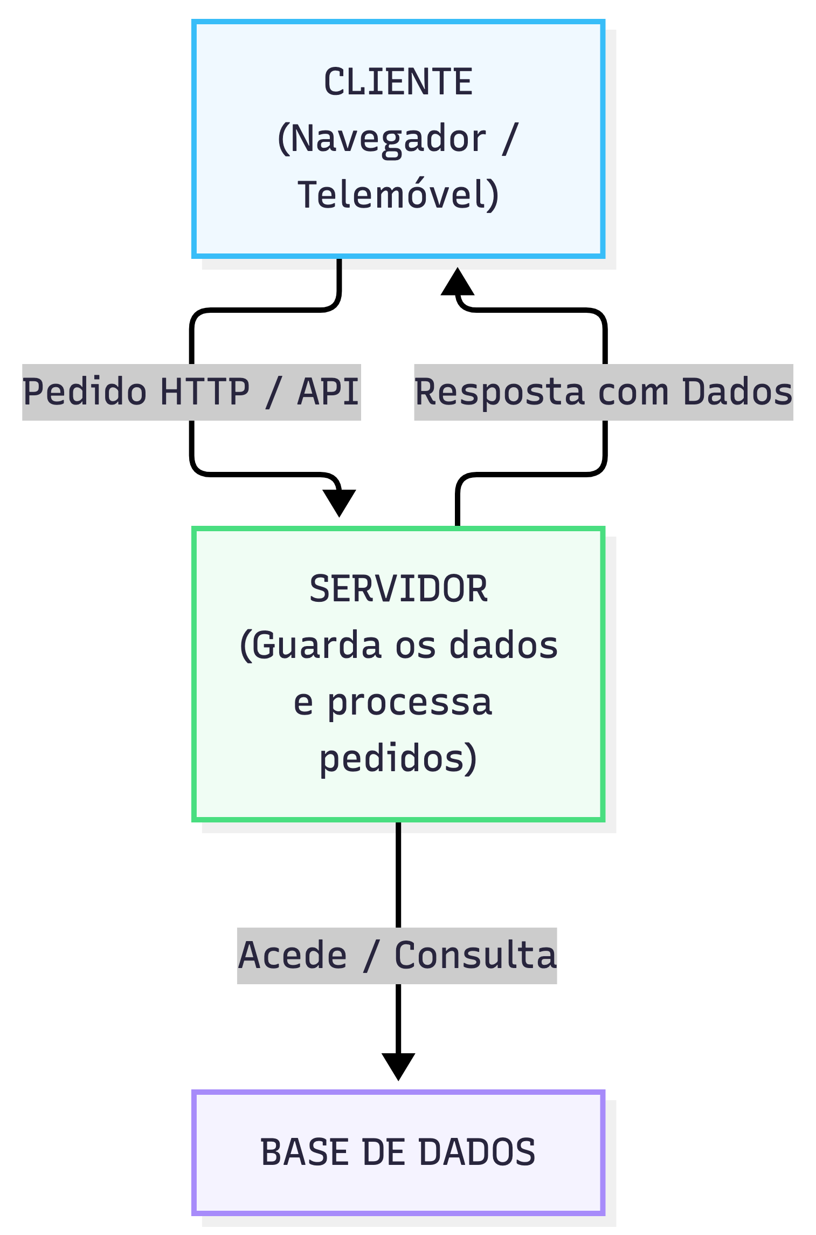

Fonte: Elaborado pelo autor (2026)
Nesta arquitectura, a base de dados fica do lado do servidor. Quando falha a ligação, o cliente deixa de conseguir pedir e de receber, e a aplicação pára. É esse comportamento que a abordagem offline-first, descrita adiante, procura evitar.
2.3.2 Aplicações nativas, web e híbridas
Uma aplicação nativa é escrita para um sistema específico (Android ou iOS), instala-se por uma loja de aplicações e tem acesso total ao telemóvel. Uma aplicação web corre no navegador e não se instala. Uma aplicação híbrida mistura as duas, com código web dentro de um "invólucro" nativo.
Cada modelo tem vantagens e custos. A nativa dá o melhor desempenho, mas obriga a escrever e manter código separado para cada sistema, e a publicar nas lojas, o que tem custos e regras. A web é a mais barata de manter, mas tradicionalmente exigia ligação à Internet. A híbrida procura um meio-termo.

2.3.3 Aplicações web progressivas (PWA)
As aplicações web progressivas, ou PWA, são aplicações web que usam um conjunto de tecnologias do navegador para se comportarem como aplicações instaladas. O navegador pode oferecer a instalação no ecrã inicial, a aplicação abre sem barra de endereços, e consegue funcionar sem Internet graças a um componente chamado service worker, um programa que corre em segundo plano, intercepta os pedidos de rede e responde com ficheiros guardados em cache quando não há ligação (MDN WEB DOCS, 2026a).
Para o contexto deste trabalho, as PWA têm três vantagens evidentes. A primeira é a distribuição simples, através de um endereço que se pode enviar por mensagem. A segunda é o código único, que funciona em qualquer telemóvel com navegador moderno. A terceira é o funcionamento sem rede. Os limites também existem: o acesso a certas funções do aparelho é mais restrito do que numa aplicação nativa, e o comportamento varia entre navegadores.
2.3.4 Offline-first e sincronização
A expressão offline-first designa uma forma de desenhar aplicações em que o funcionamento sem rede é o caso normal e não a excepção. Os dados são sempre gravados primeiro no aparelho. Quando há ligação, um mecanismo de sincronização envia as alterações para o servidor e recebe as que vieram de outros aparelhos.
O desafio principal é o conflito: duas alterações diferentes ao mesmo registo feitas sem rede. Num negócio de uma só pessoa, o problema é raro. Quando há um ajudante a usar outro telemóvel, é preciso uma regra. Uma regra simples e frequente é a de que prevalece a alteração mais recente. Outra, mais segura para dados contabilísticos, é nunca alterar registos de vendas: cada venda é um registo novo e imutável, e as correcções fazem-se com novos registos. É este o princípio escolhido na proposta (Figura 3).

Figura 3 – Fluxo de uma venda numa aplicação offline-first

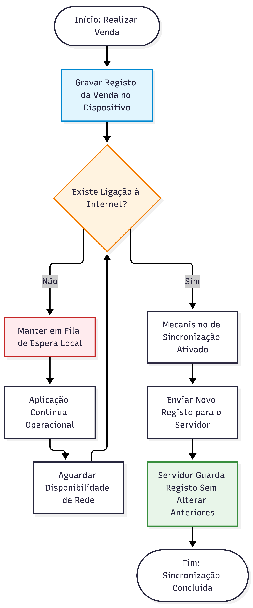

Fonte: Elaborado pelo autor (2026)

2.3.5 Bases de dados
Uma base de dados relacional organiza a informação em tabelas ligadas por chaves. Cada linha é um registo (uma venda, um produto) e as ligações entre tabelas evitam repetir informação. A linguagem SQL é usada para consultar e alterar esses dados. PostgreSQL, MySQL e SQLite são exemplos conhecidos.
Do lado do navegador existe a IndexedDB, uma base de dados de baixo nível embutida nos navegadores, que guarda grandes quantidades de dados estruturados no próprio aparelho e permite pesquisa por índices (MDN WEB DOCS, 2026b). É a peça que permite gravar vendas sem rede.
2.3.6 Segurança da informação
A segurança de uma aplicação assenta em três propriedades clássicas, habitualmente designadas pela sigla CIA: confidencialidade (só quem deve vê os dados), integridade (os dados não são alterados indevidamente) e disponibilidade (o sistema está acessível quando é preciso). Na prática, isto traduz-se em guardar as palavras-passe de forma cifrada com algoritmos adequados, usar ligações cifradas (HTTPS), validar tudo o que chega ao servidor e limitar o que cada utilizador pode fazer.
A organização OWASP mantém uma lista, o OWASP Top 10, com os riscos mais comuns em aplicações web, entre os quais o controlo de acessos deficiente, as falhas criptográficas e as injecções (OWASP, 2021). Serve de referência para a revisão de segurança de qualquer aplicação deste tipo.
2.4 Enquadramento legal e institucional
Uma aplicação que guarda nomes de clientes, números de telefone e o historial de dívidas trata dados pessoais. Em Angola, a protecção de dados pessoais está regulada pela Lei n.º 22/11, de 17 de Junho, e a protecção das redes e sistemas informáticos pela Lei n.º 7/17, de 16 de Fevereiro. Mais recentemente, o Decreto Presidencial n.º 256/25, de 3 de Dezembro, aprovou a Estratégia Nacional de Cibersegurança (ANGOLA, 2011; 2017; 2025).
Deste quadro retiram-se princípios práticos para o desenho da aplicação. Recolher apenas os dados necessários. Informar o cliente e obter o seu consentimento quando se guardam dados que o identificam. Proteger os dados contra acesso não autorizado. Permitir a correcção e a eliminação. Estes princípios, em linguagem simples, aparecem no termo de consentimento do Apêndice E.
Convém sublinhar que este trabalho não substitui parecer jurídico. Antes de uma versão comercial, o tratamento de dados teria de ser verificado junto da entidade angolana competente em matéria de protecção de dados.

CAPÍTULO III
ESTUDO COMPARADO DE LINGUAGENS DE PROGRAMAÇÃO

ESTUDO COMPARADO DE LINGUAGENS DE PROGRAMAÇÃO
Este capítulo responde à pergunta central do trabalho. Começa por explicar o método, define os critérios e os seus pesos, apresenta cada uma das oito linguagens numa ficha, reúne tudo numa matriz de decisão e, por fim, testa se o resultado resiste a mudanças nas escolhas do autor.
3.1 Método da comparação
Comparar linguagens de programação sem um método é uma conversa de café. Cada pessoa defende a que conhece, e todas têm razão em parte. Para sair desse impasse usou-se uma matriz de decisão ponderada, técnica simples e muito usada em engenharia e gestão, que consiste em quatro passos:
- escolher os critérios relevantes para o problema;
- dar a cada critério um peso (de 1 a 5) que reflicta a sua importância para o caso;
- dar a cada alternativa uma nota (de 1 a 5) em cada critério;
- multiplicar nota por peso, somar, e comparar os totais.
O resultado tem de ser lido com duas ressalvas. A primeira: os pesos e as notas são julgamentos do autor, apoiados na documentação oficial das linguagens e em dados públicos, mas não são medições laboratoriais. A segunda: uma linguagem não é boa ou má em absoluto. Cada uma é boa para certos problemas. A matriz mede a adequação ao problema específico deste trabalho, que é uma aplicação móvel e web, de funcionamento sem rede, para pequenos comerciantes.
Para dar alguma ligação ao mundo real, a Figura 4 mostra a popularidade das oito linguagens entre programadores, segundo o inquérito anual da Stack Overflow. A popularidade, no entanto, não é critério de escolha por si só. Uma linguagem muito usada pode ser má para o problema, e uma menos usada pode ser excelente. Por isso a popularidade entra na matriz apenas como um critério entre nove, com o peso mais baixo.

Figura 4 – Linguagens de programação mais usadas por programadores em 2025 (percentagem dos inquiridos que as usaram no último ano)
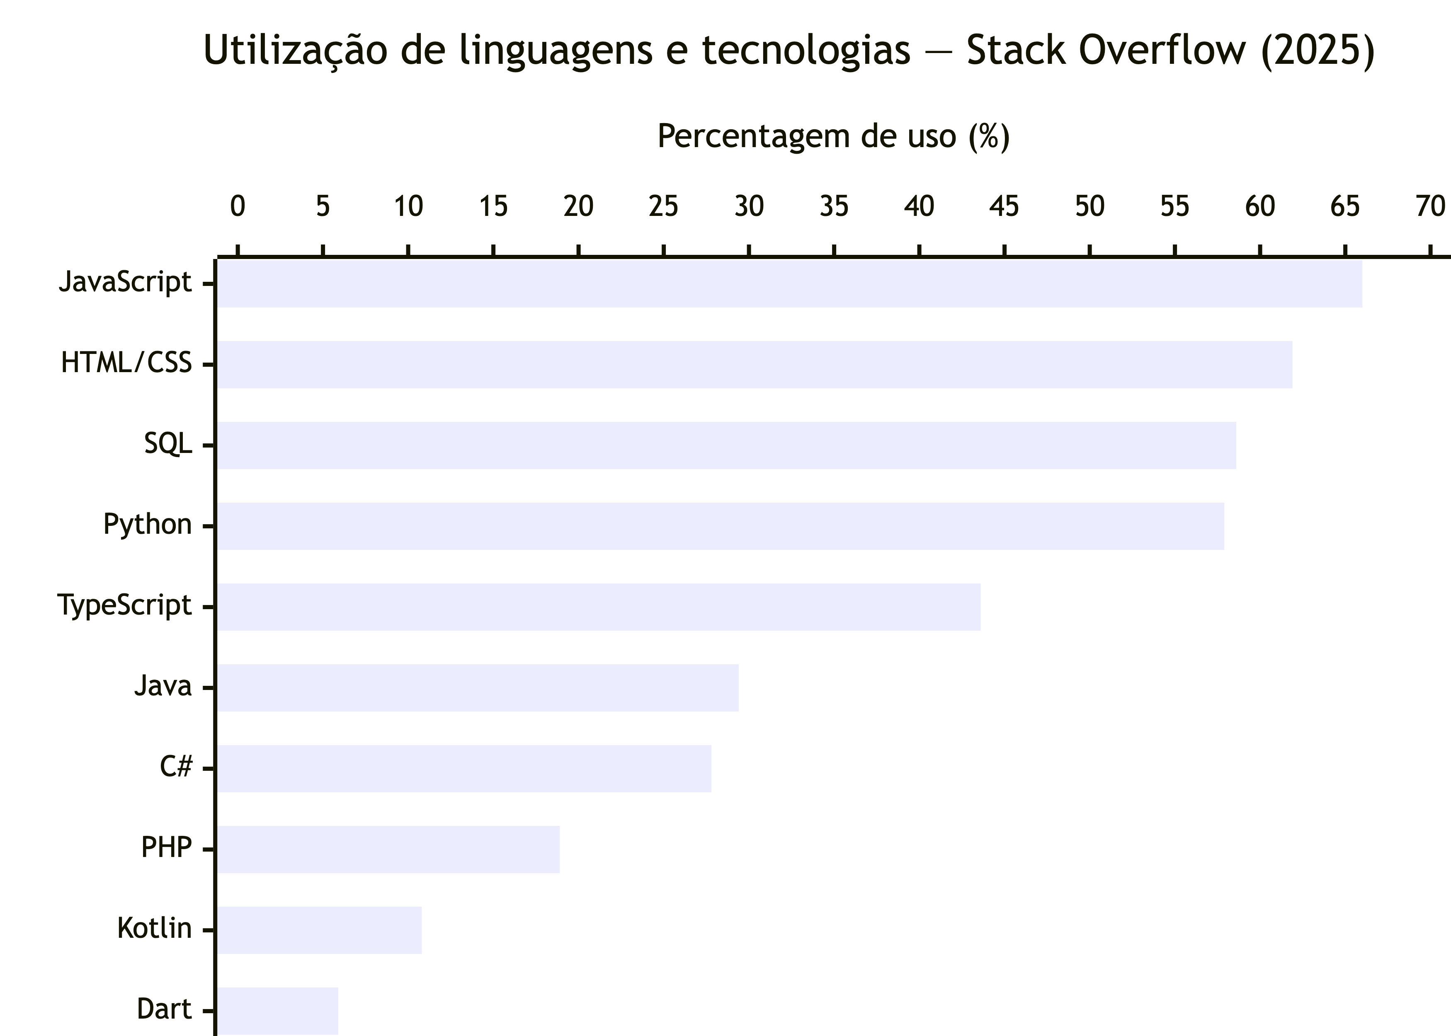
Fonte: Elaborado pelo autor (2026), com dados de STACK OVERFLOW (2025), 31 771 respostas
3.2 Critérios e pesos
Foram definidos nove critérios. O Quadro 1 apresenta cada um, o peso atribuído e a razão desse peso.
Quadro 1 – Critérios de comparação, pesos e justificação
Critério | Peso | Porquê este peso
Facilidade de aprendizagem | 3 | Importa para quem vai manter a aplicação, mas pesa menos do que as exigências técnicas.
Desempenho e consumo de recursos | 5 | Os telemóveis dos utilizadores são, em geral, modestos, e a bateria e os dados móveis são limitados.
Segurança | 4 | A aplicação trata dinheiro e dados pessoais, o que exige cuidado, embora a segurança dependa sobretudo de boas práticas.
Ecossistema e bibliotecas | 4 | Bibliotecas maduras poupam meses de trabalho (QR, bases de dados, autenticação).
Adequação a aplicações móveis e web | 5 | É o tipo de aplicação que se pretende construir.
Funcionamento offline e sincronização | 5 | É a condição de sobrevivência da solução nos mercados, onde a rede falha.
Integração com pagamentos por QR | 4 | É a ligação ao ecossistema de pagamentos digitais.
Custo | 4 | Ferramentas, licenças e alojamento têm de caber no bolso de um pequeno projecto.
Mercado de trabalho e comunidade | 2 | Facilita encontrar ajuda e programadores, mas não determina a qualidade técnica.
Fonte: Elaborado pelo autor (2026)
A soma dos pesos é 36, pelo que a pontuação máxima possível de uma linguagem é 180 pontos (36 × 5). Convém notar que os dois critérios mais pesados, a adequação ao móvel e à web e o funcionamento sem rede, são os que descrevem o problema real. Se estes pesos fossem baixos, a matriz estaria a medir outra coisa.
3.3 Fichas das linguagens
Cada ficha resume a origem, o uso típico, os pontos fortes e as limitações da linguagem para o problema em estudo. A informação de origem e de uso baseia-se na documentação oficial e nas obras de referência listadas nas referências.
3.3.1 Python
O Python foi criado por Guido van Rossum e apareceu em 1991. A sua filosofia é a da legibilidade: o código parece-se com instruções escritas em inglês simples. É a linguagem mais usada no ensino da programação, na análise de dados e na inteligência artificial, e serve também para construir servidores web com frameworks como Django e Flask (PYTHON SOFTWARE FOUNDATION, 2026).
Pontos fortes. Aprende-se depressa, tem uma biblioteca padrão extensa e um ecossistema enorme, e produz resultados rápidos em servidores e em tarefas de dados. Limitações. Não corre no navegador nem se usa de forma natural para construir interfaces de telemóvel. Existem ferramentas para empacotar Python em aplicações móveis, mas são menos maduras do que as alternativas. O desempenho puro é inferior ao de linguagens compiladas. Para uma aplicação que tem de funcionar no telemóvel, sem rede, o Python seria útil sobretudo no servidor, mas não resolve a parte mais crítica do problema.
3.3.2 PHP
O PHP nasceu em 1995, criado por Rasmus Lerdorf, como um conjunto de pequenos programas para páginas pessoais, e cresceu até ser uma linguagem de servidor muito difundida. Boa parte dos sites feitos em WordPress corre em PHP (THE PHP GROUP, 2026). É fácil de alojar e quase todos os serviços de alojamento barato o suportam.
Pontos fortes. Alojamento barato e abundante, grande quantidade de programadores e de exemplos, e frameworks modernos como o Laravel. Limitações. Foi desenhado para gerar páginas no servidor. Não corre no telemóvel nem no navegador, e a sua história de crescimento desorganizado deixou inconsistências na linguagem. Num sistema offline-first, o PHP só poderia ocupar o servidor, e nesse papel não oferece nenhuma vantagem decisiva sobre as alternativas.
3.3.3 Java
O Java foi apresentado em 1995 pela Sun Microsystems, com James Gosling à frente da equipa, e hoje é mantido pela Oracle e por uma grande comunidade. Funciona sobre uma máquina virtual, a JVM, o que permitiu o lema "escreve uma vez, corre em qualquer lado". Foi durante muitos anos a linguagem oficial do Android, e continua muito presente em sistemas bancários e empresariais (ORACLE, 2026).
Pontos fortes. Maturidade, tipagem estática que apanha muitos erros antes de o programa correr, bom desempenho e uma comunidade grande. É sólido para servidores de grande porte. Limitações. Mais verboso e mais pesado de aprender. Para telemóveis, o Android recomenda hoje o Kotlin, embora o Java continue suportado. Não serve para iOS directamente e, no navegador, não tem papel. Fica em boa posição na matriz, mas pagaria um preço de complexidade para cumprir uma função que o JavaScript cumpre com menos esforço.
Nota. No quadro do professor, o Java aparece duas vezes: na primeira lista com um asterisco e na segunda lista sem ele. O significado do asterisco não ficou claro para o autor. Optou-se por incluir o Java na comparação de forma normal, como as restantes sete linguagens, e por pedir ao professor que confirme o que o asterisco pretende indicar.
3.3.4 JavaScript
O JavaScript foi criado em 1995 por Brendan Eich, na Netscape, para dar vida às páginas web. Hoje é a única linguagem que todos os navegadores executam de forma nativa e, com o Node.js, também corre em servidores. A sua especificação oficial chama-se ECMAScript e é mantida pela Ecma International (ECMA INTERNATIONAL, 2026).
Pontos fortes. Corre no telemóvel (através do navegador ou de uma PWA), no computador e no servidor, o que permite usar uma só linguagem em todo o sistema. Tem as melhores ferramentas para trabalho offline (service workers, Cache API, IndexedDB), bibliotecas maduras para geração de códigos QR e uma comunidade enorme. É gratuito. Limitações. A linguagem tem partes confusas, por razões históricas, e a tipagem dinâmica deixa passar erros que só aparecem em execução. O desempenho bruto é inferior ao de linguagens compiladas, embora seja mais do que suficiente para uma aplicação de gestão. A segurança depende de boas práticas e de cuidado com as dependências instaladas.
3.3.5 Rust
O Rust começou como projecto pessoal de Graydon Hoare, foi adoptado pela Mozilla e atingiu a versão 1.0 em 2015. A sua ideia central é garantir a segurança da memória sem recolha automática de lixo, através de um sistema de "propriedade" verificado em tempo de compilação. O resultado é código muito rápido e com muito menos erros de memória (KLABNIK; NICHOLS, 2023).
Pontos fortes. Desempenho próximo do C, segurança de memória e boas ferramentas de construção. Pode ser compilado para WebAssembly e correr no navegador. Limitações. A curva de aprendizagem é íngreme. O ecossistema para aplicações móveis e para interfaces é bem mais pequeno do que o do JavaScript. Para uma aplicação de gestão simples, o ganho de desempenho não compensa o custo de desenvolvimento. É uma linguagem excelente que seria um exagero para este problema.
3.3.6 C
O C foi criado por Dennis Ritchie nos Laboratórios Bell por volta de 1972 e está por trás de sistemas operativos, de bases de dados e de grande parte do software de baixo nível (KERNIGHAN; RITCHIE, 1988). Dá controlo total da memória e do hardware.
Pontos fortes. Desempenho máximo, programas muito pequenos e portabilidade. Limitações. Obriga o programador a gerir a memória à mão, o que é uma fonte clássica de falhas de segurança. Não tem biblioteca padrão para interfaces, redes de alto nível ou armazenamento estruturado. Escrever uma aplicação de gestão para telemóvel em C seria possível, mas desproporcionado, lento e arriscado em termos de segurança.
3.3.7 C++
O C++ foi criado por Bjarne Stroustrup, a partir de 1979, como extensão do C com programação orientada a objectos, e é hoje padronizado pela ISO (STROUSTRUP, 2013; ISO C++, 2026). É usado em motores de jogos, navegadores, sistemas financeiros de alto desempenho e software embebido.
Pontos fortes. Desempenho muito elevado, abstracções poderosas e vasto ecossistema de bibliotecas. Limitações. É uma linguagem grande e complexa, com muitas formas de cometer erros. Tal como o C, exige cuidado com a memória, embora as versões recentes ofereçam ferramentas que ajudam. Para o problema em estudo, serve para componentes críticos, mas não para uma aplicação de balcão.
3.3.8 C#
O C# foi criado na Microsoft, sob a direcção de Anders Hejlsberg, e surgiu por volta de 2000 como parte da plataforma .NET. Tornou-se uma linguagem moderna, de código aberto, que corre em Windows, Linux e macOS (MICROSOFT, 2026). Com o .NET MAUI permite criar aplicações móveis, e com o Blazor permite fazer aplicações web, incluindo em WebAssembly.
Pontos fortes. Linguagem muito bem desenhada, ótimo suporte de ferramentas (Visual Studio), desempenho bom e segurança de tipos. Cobre servidor, web, móvel e computador com a mesma linguagem. Limitações. O ecossistema móvel e offline é mais pequeno e menos testado do que o da web. Algumas ferramentas melhores são pagas ou ligadas ao ecossistema Microsoft. A comunidade local é mais reduzida do que a do JavaScript. É uma alternativa séria e a única com cobertura completa comparável à do JavaScript.
3.4 Quadro comparativo
O Quadro 2 resume as características principais das oito linguagens.
Quadro 2 – Síntese das oito linguagens
Linguagem | Ano | Tipagem | Onde corre | Uso típico
Python | 1991 | Dinâmica | Servidor, computador | Dados, IA, automação, servidores web
PHP | 1995 | Dinâmica | Servidor | Sites e sistemas web no servidor
Java | 1995 | Estática | Servidor, Android (JVM) | Sistemas empresariais e bancários
JavaScript | 1995 | Dinâmica | Navegador, servidor (Node.js), telemóvel (PWA) | Web, aplicações interactivas, serviços
Rust | 2015 (v1.0) | Estática | Computador, servidor, WebAssembly | Sistemas de alto desempenho e segurança
C | c. 1972 | Estática | Qualquer, sem máquina virtual | Sistemas operativos, software embebido
C++ | 1985 | Estática | Qualquer, sem máquina virtual | Jogos, navegadores, software crítico
C# | c. 2000 | Estática | Servidor, computador, móvel (.NET) | Aplicações empresariais, jogos (Unity), web
Fonte: Elaborado pelo autor (2026), com base na documentação oficial de cada linguagem
3.5 Matriz de decisão
3.5.1 Notas atribuídas
O Quadro 3 apresenta as notas de 1 a 5 atribuídas a cada linguagem em cada critério. As razões das notas mais relevantes estão no Apêndice D, que explica, critério a critério, o que significa cada nota.
Quadro 3 – Notas de 1 a 5 por critério (5 = melhor)
Critério (peso) | Py | PHP | Java | JS | Rust | C | C++ | C#
Facilidade de aprendizagem (3) | 5 | 4 | 3 | 4 | 2 | 2 | 2 | 3
Desempenho e consumo (5) | 3 | 3 | 4 | 3 | 5 | 5 | 5 | 4
Segurança (4) | 4 | 3 | 4 | 3 | 5 | 2 | 3 | 4
Ecossistema e bibliotecas (4) | 5 | 4 | 5 | 5 | 3 | 3 | 4 | 4
Móvel e web (5) | 3 | 2 | 4 | 5 | 2 | 2 | 2 | 4
Offline e sincronização (5) | 2 | 1 | 4 | 5 | 3 | 3 | 3 | 4
Pagamentos por QR (4) | 3 | 3 | 4 | 5 | 3 | 2 | 2 | 4
Custo (4) | 5 | 5 | 3 | 5 | 4 | 4 | 3 | 4
Mercado e comunidade (2) | 5 | 3 | 5 | 5 | 3 | 3 | 3 | 4
Fonte: Elaborado pelo autor (2026)
3.5.2 Resultado
A pontuação de cada linguagem é a soma, em todos os critérios, do produto entre o peso e a nota. Tomando o JavaScript como exemplo: 3×4 + 5×3 + 4×3 + 4×5 + 5×5 + 5×5 + 4×5 + 4×5 + 2×5 = 12 + 15 + 12 + 20 + 25 + 25 + 20 + 20 + 10 = 159 pontos, ou 88,3% do máximo possível. O Quadro 4 e a Figura 5 mostram os totais de todas as linguagens.

Quadro 4 – Pontuação ponderada final (máximo: 180 pontos)
Posição | Linguagem | Pontos | Percentagem do máximo
1.º | JavaScript | 159 | 88,3%
2.º | Java | 143 | 79,4%
3.º | C# | 141 | 78,3%
4.º | Python | 133 | 73,9%
5.º | Rust | 122 | 67,8%
6.º | C++ | 110 | 61,1%
7.º | PHP | 108 | 60,0%
8.º | C | 106 | 58,9%
Fonte: Elaborado pelo autor (2026), com cálculo em programa próprio
Figura 5 – Pontuação ponderada das oito linguagens na matriz de decisão
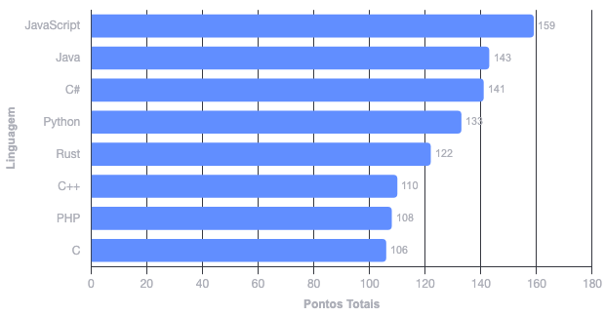
Fonte: Elaborado pelo autor (2026)
Três observações merecem destaque. Primeira: o JavaScript lidera com folga de 16 pontos sobre o segundo classificado. Segunda: Java e C# estão separados por apenas 2 pontos, o que, dada a natureza subjectiva das notas, equivale praticamente a um empate no segundo lugar. Terceira: as linguagens de baixo nível (C, C++) e o PHP ficam no fim da tabela, não por serem más, mas porque o problema escolhido não é o seu terreno natural.
3.6 Análise de sensibilidade
Um resultado que dependa de uma única escolha de pesos não é de confiança. Se bastasse mexer um bocadinho nos pesos para mudar o vencedor, a conclusão seria frágil. Por isso foram feitos dois testes.
3.6.1 Cenários alternativos
No primeiro teste, os pesos foram alterados de seis maneiras diferentes, algumas deliberadamente desfavoráveis ao JavaScript. O Quadro 5 apresenta os quatro primeiros classificados em cada cenário.
Quadro 5 – Resultados em seis cenários de pesos (quatro primeiros classificados)
Cenário | 1.º | 2.º | 3.º | 4.º
A. Pesos do estudo | JavaScript 159 | Java 143 | C# 141 | Python 133
B. Todos os pesos iguais (3) | JavaScript 120 | Java 108 | C# 105 | Python 105
C. Offline e móvel/web com peso 3 | JavaScript 139 | Java 127 | C# 125 | Python 123
D. Sem o critério de mercado | JavaScript 149 | C# 133 | Java 133 | Python 123
E. Desempenho e segurança com peso 5, custo com peso 2 | JavaScript 152 | Java 141 | C# 137 | Python 127
F. Custo e facilidade com peso 5 | JavaScript 172 | Java 152 | C# 151 | Python 148
Fonte: Elaborado pelo autor (2026), com cálculo em programa próprio
Em todos os seis cenários o JavaScript fica em primeiro. A ordem do segundo ao quarto lugar muda ligeiramente, e no cenário D, Java e C# empatam com 133 pontos, o que confirma que a disputa pelo segundo lugar está muito equilibrada. O cenário C é especialmente interessante: mesmo reduzindo para 3 o peso dos dois critérios que mais favorecem o JavaScript, ele continua à frente.
3.6.2 Simulação com pesos aleatórios
No segundo teste, em vez de escolher cenários à mão, deixou-se a sorte decidir. Foram geradas 20 000 combinações de pesos, em que cada um dos nove critérios recebia um peso inteiro aleatório entre 1 e 5, e calculou-se a classificação em cada combinação (método de Monte Carlo, com semente 2026 para o resultado ser reprodutível). A Figura 6 mostra a percentagem de vezes em que cada linguagem ficou em primeiro lugar ou entre as duas primeiras.
Figura 6 – Resultado da simulação com 20 000 combinações aleatórias de pesos
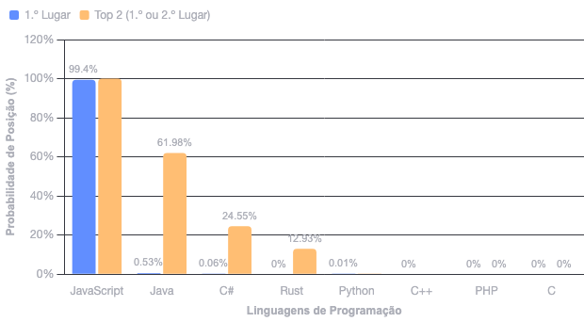
Fonte: Elaborado pelo autor (2026), com cálculo em programa próprio

O JavaScript ficou em primeiro lugar em 99,4% das combinações e entre as duas primeiras em 100%. O Java foi segundo em 64,5% dos casos, o Python em 25,5% e o C# em 10,0%. Nas combinações restantes (0,6%), o primeiro lugar foi para o Python e para o Java, com 0,3% cada. Isto significa que, para tirar o JavaScript do primeiro lugar, é preciso escolher pesos muito invulgares, que não correspondem ao problema real.
3.7 Discussão dos resultados
O JavaScript ganha por uma razão estrutural: é a única linguagem das oito que corre nativamente no navegador, o que a torna a escolha natural para uma PWA, e é também a única que permite usar a mesma linguagem no telemóvel, no navegador e no servidor. As alternativas teriam de usar uma linguagem no servidor e outra no cliente, ou dependeriam de camadas de tradução adicionais.
Isto não significa que as outras sejam fracas. O Java e o C# são opções sólidas, sobretudo se o projecto vier a crescer para um sistema empresarial com muitos utilizadores e regras complexas. O Python seria excelente para a camada de análise de dados, por exemplo para gerar previsões de vendas a partir do histórico, numa fase futura. O Rust e o C++ fariam sentido se o problema fosse o desempenho extremo, o que não é o caso. O PHP e o C teriam papel marginal.
A hipótese do Capítulo 1 sai, assim, confirmada pelo método usado: uma PWA em JavaScript é a solução mais adequada para o contexto. Convém acrescentar, com honestidade, que a confirmação tem o limite do método. Foi o autor que atribuiu as notas. Outro autor, com outra experiência, poderia dar notas diferentes. A análise de sensibilidade mostra que o resultado resiste a variações nos pesos, mas não testa variações nas notas. Esse é um dos limites assumidos na secção seguinte.
3.8 Limitações do estudo comparado
- Notas subjectivas. Foram fundamentadas na documentação, mas continuam a ser julgamentos. Uma versão futura poderia usar a média de notas atribuídas por vários programadores.
- Falta de medições de desempenho. Não se mediram tempos de execução nem consumo de bateria. O critério de desempenho baseou-se no que é conhecido sobre cada tecnologia.
- Contexto de uso. A matriz serve este problema. Num problema diferente, por exemplo de cálculo científico, o resultado seria outro.
- Evolução rápida. As tecnologias mudam. As notas reflectem o estado de 2026 e devem ser revistas com o tempo.

CAPÍTULO IV
TECNOLOGIAS A SEREM USADAS

TECNOLOGIAS A SEREM USADAS
O estudo comparado apontou o JavaScript como a linguagem mais adequada. Mas uma aplicação não é só uma linguagem. É um conjunto de peças que têm de encaixar: a interface que o comerciante vê, o armazenamento no telemóvel, o servidor, a base de dados central, a segurança e as ferramentas de trabalho. Este capítulo descreve cada peça, justifica a escolha e mostra como se ligam numa arquitectura.
4.1 Visão geral da solução
A solução proposta chama-se, provisoriamente, aplicação de gestão e pagamentos para o comércio informal. É uma aplicação web progressiva com quatro funções principais: registar vendas, controlar o stock, gerir clientes e dívidas, e apresentar um código QR para o recebimento de pagamentos digitais. Tudo isto tem de funcionar sem Internet e sincronizar quando houver rede.
Os princípios de desenho que orientam as escolhas são cinco.
- Simplicidade. Cada ecrã faz uma coisa. O comerciante regista uma venda em poucos toques.
- Funcionamento sem rede. Nenhuma função essencial depende de ligação.
- Baixo custo. Só se usam ferramentas gratuitas ou de custo mínimo, e a aplicação poupa dados móveis.
- Segurança desde o início. Dados cifrados em trânsito, palavras-passe protegidas, perfis com permissões.
- Linguagem do utilizador. Português claro, números e moeda em kwanzas, símbolos reconhecíveis.
O Quadro 6 resume as tecnologias escolhidas, que são descritas uma a uma nas secções seguintes.
Quadro 6 – Resumo das tecnologias escolhidas
Camada | Tecnologia | Função
Interface | HTML, CSS e JavaScript | Ecrãs da aplicação, adaptados ao telemóvel
Funcionamento sem rede | Service worker e Cache API | Guardar os ficheiros da aplicação no aparelho
Dados locais | IndexedDB | Guardar vendas, produtos e clientes no telemóvel
Servidor | Node.js com Express | API que recebe e envia dados
Base central | PostgreSQL | Guardar os dados de todos os aparelhos
Segurança | HTTPS, hash de palavras-passe, validação | Proteger dados e acessos
Pagamentos | Biblioteca de geração de QR | Mostrar valor e referência da venda
Ferramentas | Git, editor de código, Lighthouse | Versionar, escrever e avaliar a qualidade
Fonte: Elaborado pelo autor (2026)
4.2 Interface: HTML, CSS e JavaScript
4.2.1 HTML
O HTML (HyperText Markup Language) descreve a estrutura de uma página: títulos, listas, botões, campos de texto. Uma boa prática, importante para a acessibilidade, é usar os elementos com o significado correcto (um botão é um button, uma lista é uma ul), e não construir tudo com blocos genéricos. Assim, leitores de ecrã e teclados funcionam sem trabalho extra (MDN WEB DOCS, 2026c).
4.2.2 CSS
O CSS (Cascading Style Sheets) trata da aparência: cores, tamanhos, espaçamentos, disposição. Para este projecto interessa sobretudo o desenho adaptável (responsive design), em que a mesma página se ajusta ao tamanho do ecrã, e a abordagem mobile-first, que começa por desenhar para o telemóvel e só depois alarga para ecrãs maiores. Os botões devem ser grandes o suficiente para serem tocados com o dedo, com contraste bom para uso sob luz forte, como é comum numa banca ao ar livre. O CSS moderno permite tudo isto sem bibliotecas pesadas, com flexbox, grid e variáveis de cor.
4.2.3 JavaScript no navegador
O JavaScript dá comportamento à página: reage ao toque, soma o total da venda, grava dados, desenha o QR. Para uma aplicação deste tamanho, não é obrigatório usar uma framework grande. JavaScript puro, organizado em módulos, é suficiente e mantém a aplicação leve, o que é uma vantagem em telemóveis modestos e com dados limitados. Se o projecto crescer, pode adoptar-se uma biblioteca de interfaces, mas isso é uma decisão para mais tarde.
Um exemplo mínimo mostra o estilo de código previsto. O excerto calcula o total de uma venda a partir da lista de itens, usando números inteiros em kwanzas para evitar erros de arredondamento:

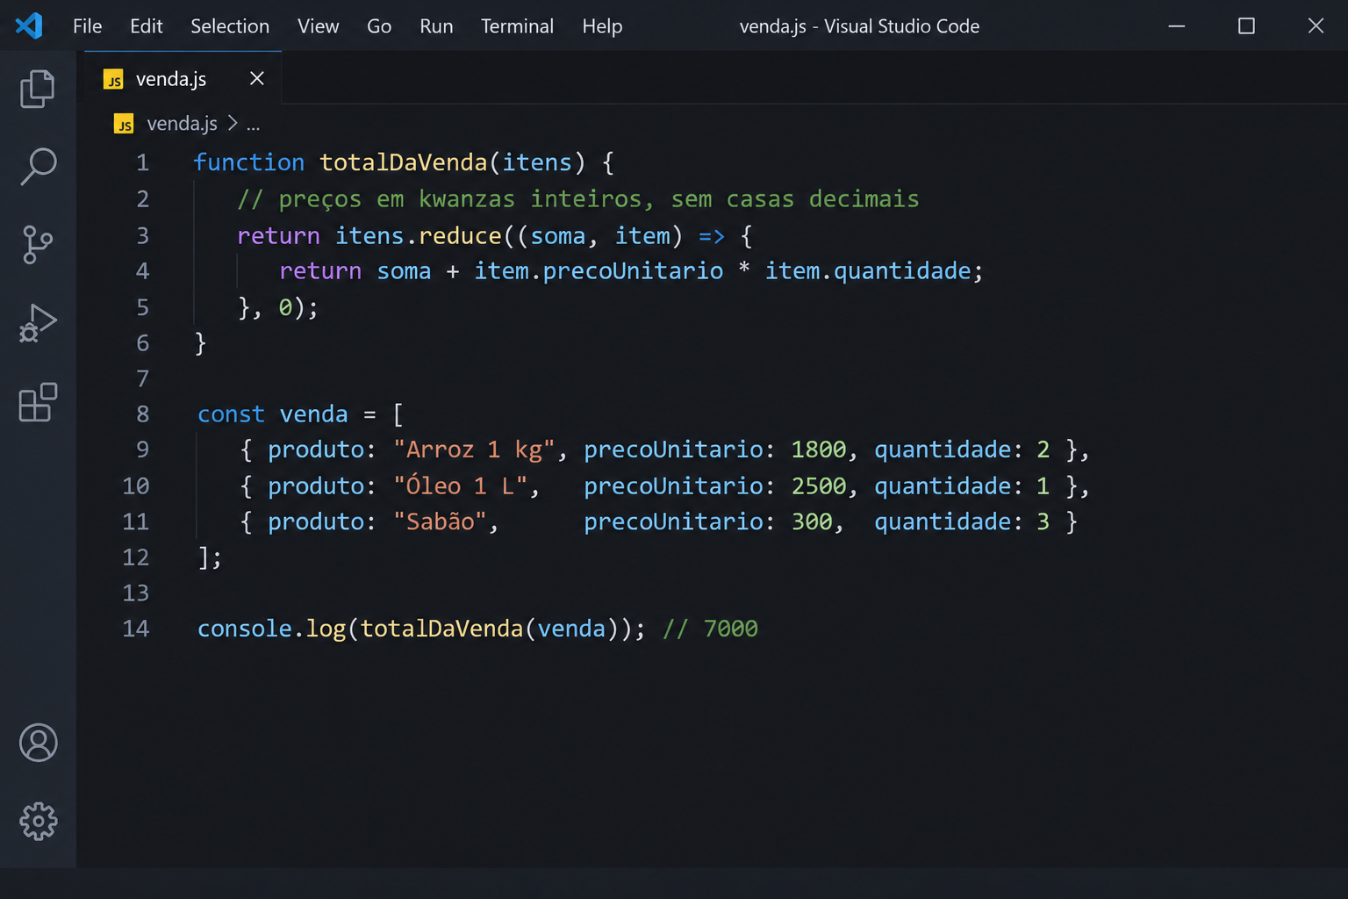

4.3 A aplicação web progressiva
4.3.1 O manifesto
Para que o navegador reconheça a página como instalável, é preciso um ficheiro chamado manifesto, em formato JSON, com o nome da aplicação, os ícones, as cores e o modo de apresentação. Com ele, o navegador pode oferecer ao utilizador a opção "Adicionar ao ecrã inicial", e a aplicação passa a abrir em ecrã inteiro, sem barra de endereços (MDN WEB DOCS, 2026a).
4.3.2 O service worker
O service worker é um ficheiro JavaScript que o navegador corre em segundo plano, separado da página. A sua tarefa na aplicação é dupla. No momento da instalação, guarda em cache os ficheiros essenciais (página, estilos, scripts, ícones). Depois, a cada pedido, decide se responde com o que tem guardado ou se vai à rede. Para ficheiros da aplicação a estratégia mais segura é "primeiro a cache, depois a rede", o que torna a abertura instantânea e independente da ligação.

O excerto seguinte mostra a ideia, de forma simplificada:
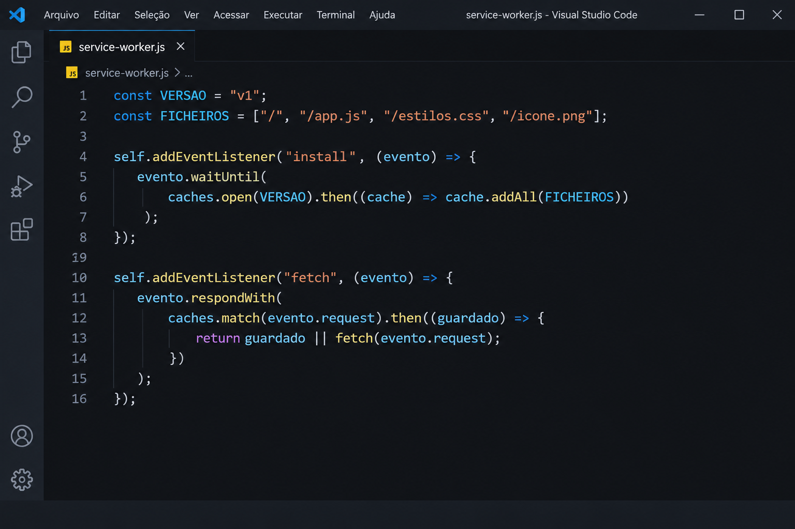
4.3.3 Sincronização em segundo plano
Quando a rede regressa, é preciso enviar as vendas acumuladas. Os navegadores baseados em Chromium oferecem a API Background Sync, que permite pedir ao navegador que execute uma tarefa quando houver ligação, mesmo que a aplicação esteja fechada. Como esta API não existe em todos os navegadores, a proposta prevê uma solução de reserva: tentar sincronizar também quando a aplicação é aberta e quando o aparelho volta a ficar ligado (evento online) (MDN WEB DOCS, 2026a).
4.4 Armazenamento local: IndexedDB
A IndexedDB guarda objectos JavaScript directamente no navegador, em "arquivos" (object stores) com índices que aceleram a pesquisa. Tem capacidade para milhares de registos e funciona de forma assíncrona, sem bloquear a interface (MDN WEB DOCS, 2026b). Na aplicação, cada venda é gravada ali no instante em que o comerciante a confirma, com um identificador único gerado no próprio aparelho e com o estado por enviar. Só depois de o servidor confirmar a recepção é que o estado muda para enviada.
O uso de identificadores únicos gerados no aparelho (UUID) é importante. Se o identificador fosse atribuído pelo servidor, seria impossível criar uma venda sem rede. Com UUID, dois telemóveis nunca geram o mesmo identificador, e as vendas podem ser fundidas no servidor sem colisões.
Há dois cuidados a ter. Primeiro, o navegador pode apagar os dados do site se faltar espaço no aparelho, a menos que a aplicação peça armazenamento persistente. Segundo, os dados guardados no aparelho não estão cifrados por defeito, pelo que o aparelho deve ter bloqueio de ecrã e a aplicação deve oferecer uma opção de PIN.
4.5 Servidor: Node.js e Express
O Node.js é um ambiente que permite executar JavaScript fora do navegador, num servidor. Assenta no motor V8 do Chrome e tem um modelo de funcionamento assíncrono que lida bem com muitos pedidos simultâneos de pequena dimensão, que é o padrão de uma aplicação de vendas (OPENJS FOUNDATION, 2026). O Express é uma biblioteca mínima, muito usada, para definir as "rotas" da API, isto é, os endereços a que a aplicação envia e de que recebe dados.

A API proposta tem poucas rotas, desenhadas segundo o estilo REST:
Quadro 7 – Rotas principais da API
Método | Endereço | Função
POST | /api/entrar | Autenticar o utilizador e devolver um token de sessão
POST | /api/vendas/lote | Receber várias vendas de uma só vez (sincronização)
GET | /api/produtos | Obter a lista actual de produtos e preços
PUT | /api/produtos/:id | Actualizar um produto (apenas o dono)
GET | /api/relatorios/dia | Obter o resumo de vendas e despesas do dia
Fonte: Elaborado pelo autor (2026)
A rota de envio em lote é a mais importante para o funcionamento sem rede. Em vez de uma chamada por venda, o telemóvel envia todas as que acumulou, e o servidor responde com a lista das que aceitou. Se alguma já existir (por ter sido enviada antes e a resposta se ter perdido), o servidor reconhece o identificador e ignora o duplicado, propriedade a que se chama idempotência. É ela que torna a sincronização segura mesmo quando a ligação cai a meio.
4.6 Base de dados central: PostgreSQL
O PostgreSQL é um sistema de gestão de bases de dados relacional, de código aberto, reconhecido pela fiabilidade e pelo cumprimento da linguagem SQL (POSTGRESQL GLOBAL DEVELOPMENT GROUP, 2026). Oferece transacções (ou grava tudo, ou não grava nada), restrições que impedem dados incoerentes e tipos adequados para dinheiro e datas. Num produto que lida com dívidas e pagamentos, estas garantias não são um luxo.
Há alternativas razoáveis. O MySQL e o MariaDB são igualmente populares. O SQLite, uma base de dados num único ficheiro, seria suficiente para uma versão inicial com poucos utilizadores. Escolheu-se o PostgreSQL pela robustez e porque permite crescer sem mudar de sistema.
4.6.1 Modelo de dados
A Figura 7 apresenta o modelo entidade-relacionamento proposto. Um utilizador (o dono ou um ajudante) regista vendas; cada venda tem vários itens, que se referem a produtos; uma venda pode ter um cliente associado e um ou mais pagamentos; quando a venda é a prazo, nasce uma dívida. As despesas ficam numa tabela à parte.
Figura 7 – Modelo entidade-relacionamento da base de dados
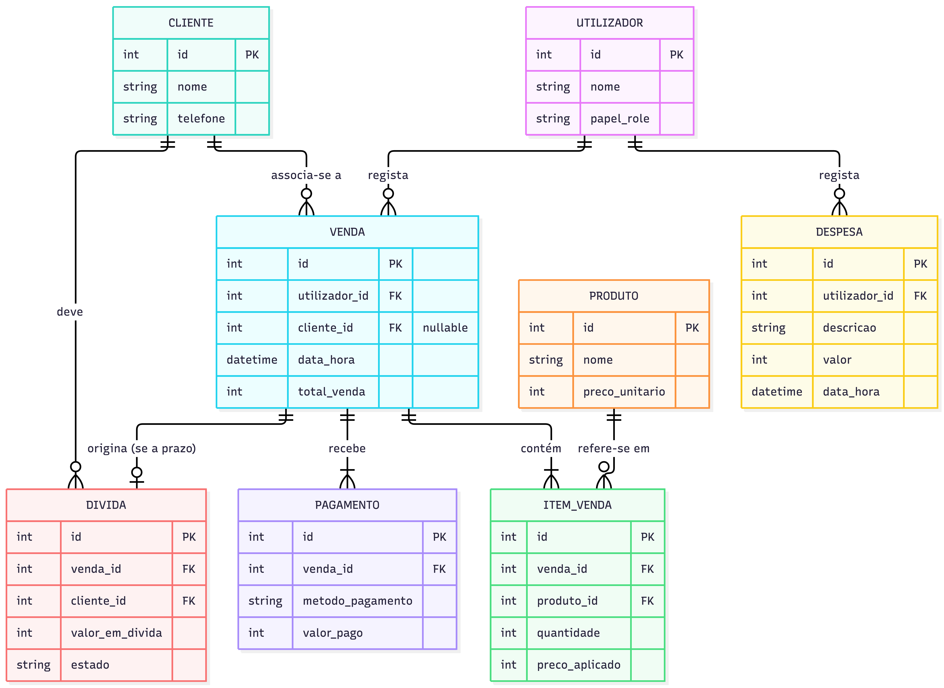

Fonte: Elaborado pelo autor (2026)
Algumas decisões merecem explicação. Os valores em dinheiro são guardados como números inteiros em kwanzas, o que evita os erros de arredondamento dos números decimais. As vendas não são apagadas: uma venda enganada é anulada por um registo de estado, o que preserva a história e dificulta fraudes. O saldo em aberto de uma dívida é calculado a partir dos pagamentos, e não digitado à mão, para nunca haver duas verdades.
4.7 Pagamentos por código QR
4.7.1 Geração do código
Gerar um QR no navegador é simples, porque existem bibliotecas JavaScript, de licença livre, que transformam um texto num desenho de quadrados pretos e brancos. O texto a codificar será uma mensagem curta com o identificador da venda, o valor em kwanzas e a identificação do comerciante, num formato combinado entre as partes. Para a primeira fase da solução, o QR serve para que o cliente veja e confirme o valor, e para que a venda fique associada a uma referência única. Como a leitura por uma aplicação bancária específica depende do formato aceite por essa aplicação, a integração fica dependente de acordo com a entidade responsável (ver secção 2.2.3).
4.7.2 Fluxo de uma venda com QR
A Figura 8 mostra a sequência de uma venda paga por QR. O comerciante escolhe os produtos, a aplicação grava a venda como "por pagar" e apresenta o QR. O cliente lê o código e paga na aplicação do seu banco. O comerciante verifica o recebimento no seu próprio telemóvel e confirma. A aplicação marca a venda como paga, actualiza o stock e, quando houver rede, envia tudo ao servidor.
Figura 8 – Sequência de uma venda paga por código QR
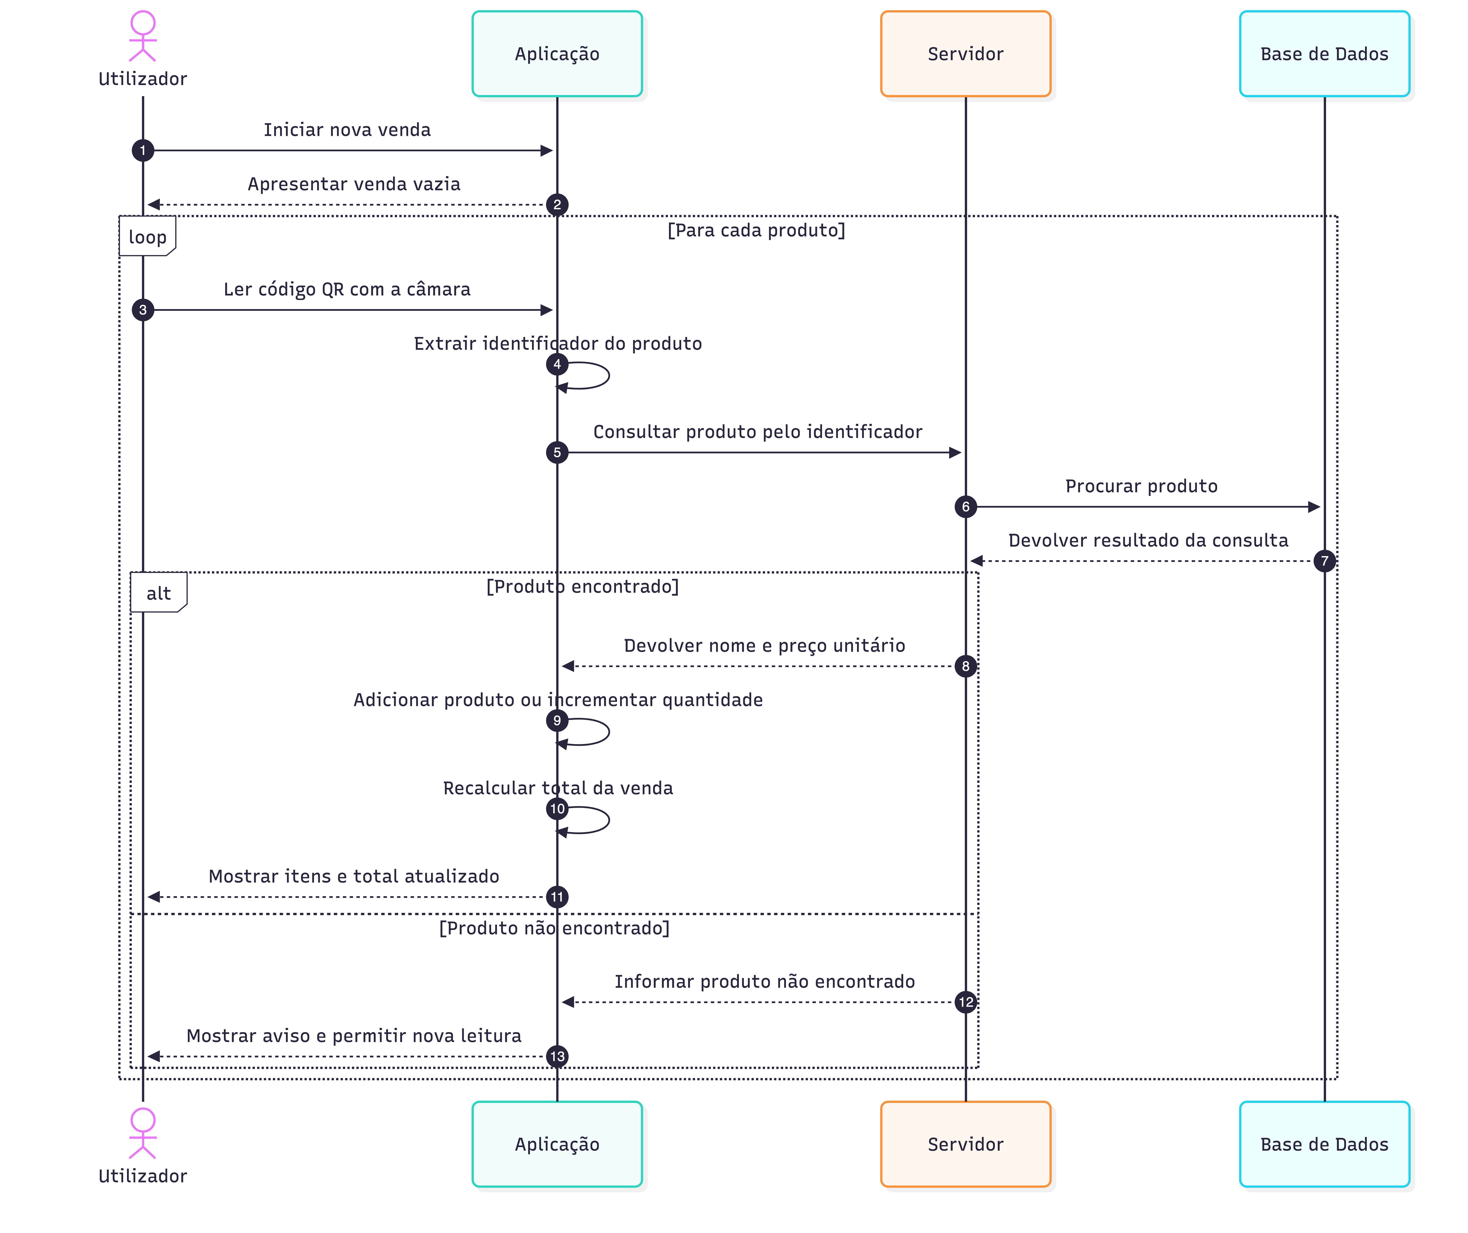
Fonte: Elaborado pelo autor (2026)
O passo 6, a confirmação manual do comerciante, é uma limitação assumida da primeira fase. Enquanto não houver integração automática, é o comerciante que confirma. Para reduzir o risco de engano, a aplicação mostra o valor e a referência em letras grandes, para comparar com a notificação do banco.
4.8 Segurança
A segurança foi pensada em camadas, seguindo as recomendações do OWASP (OWASP, 2021).
- Ligação cifrada. Toda a comunicação entre o telemóvel e o servidor usa HTTPS. Os navegadores até exigem HTTPS para activar os service workers. Certificados gratuitos, como os da Let's Encrypt, tornam isto acessível.
- Palavras-passe. Nunca se guardam em texto. Guarda-se apenas um hash gerado com algoritmos desenhados para isso, como o bcrypt ou o Argon2, que tornam lento o trabalho de quem tenta adivinhá-las.
- Autenticação e perfis. Cada utilizador tem uma conta. O dono pode ver tudo e alterar preços. O ajudante só regista vendas e consulta o stock. Esta separação reduz o risco de erro e de desvio.
- Validação. O servidor nunca confia no que vem do telemóvel. Verifica tipos, limites e permissões em cada pedido, e usa consultas parametrizadas para impedir injecção de SQL.
- Cópias de segurança. A base de dados central é copiada regularmente. Para o utilizador, o ganho é concreto: se perder o telemóvel, não perde o negócio.
- Privacidade. Recolhem-se só os dados necessários e informa-se o cliente (Apêndice E), em linha com a Lei n.º 22/11 (ANGOLA, 2011).
4.9 Ferramentas de desenvolvimento
O desenvolvimento usa ferramentas gratuitas e amplamente conhecidas. O Git regista a história do código e permite voltar atrás quando algo corre mal, e plataformas como o GitHub servem para guardar o projecto. Um editor de código, como o Visual Studio Code, facilita a escrita. O Lighthouse, ferramenta de auditoria integrada no navegador Chrome, mede o desempenho, a acessibilidade e o cumprimento dos critérios de PWA, e dá uma pontuação que serve de objectivo concreto. As ferramentas de programador do navegador permitem simular a falta de rede, testar o service worker e inspeccionar a IndexedDB, o que é indispensável para testar o comportamento offline.
Para o alojamento, existem serviços gratuitos ou de baixo custo para a fase de protótipo. A escolha do serviço depende de preços e de condições actuais, e deve ser verificada no momento da decisão. Importa também considerar a latência: um servidor longe de Angola responde mais devagar, o que reforça a vantagem de a aplicação funcionar primeiro no aparelho.
4.10 O lugar das outras linguagens
A escolha do JavaScript para o núcleo não exclui as restantes noutros papéis, e convém dizê-lo, porque isso responde ao espírito do quadro do professor, que lista várias linguagens.
- O Python poderia analisar o histórico de vendas e produzir previsões de procura ou alertas de reposição de stock, numa versão futura.
- O PHP é uma alternativa para o servidor, se a equipa já dominasse e quisesse um alojamento muito barato, embora perca a vantagem de usar a mesma linguagem em todo o sistema.
- O Java e o C# seriam opções naturais se o projecto passasse a servir milhares de comerciantes com regras empresariais complexas.
- O Rust, o C e o C++ poderiam ter lugar em componentes de desempenho crítico, por exemplo no processamento de grandes volumes, mas não se justificam na aplicação de balcão.
- O CSS, como já visto, faz parte do núcleo, na camada de apresentação.
4.11 Arquitectura proposta
A Figura 9 reúne as peças numa única imagem. Do lado do telemóvel, a interface em HTML, CSS e JavaScript fala com o service worker, que guarda os ficheiros e permite o uso sem rede, e com a IndexedDB, onde ficam os dados. O gerador de QR produz o código a mostrar ao cliente. Do lado do servidor, a API em Node.js com Express trata da autenticação e da sincronização e grava na base PostgreSQL. A ligação entre as duas partes é feita por HTTPS e só ocorre quando há rede. A integração com a aplicação do banco do cliente aparece a tracejado, por ser uma fase futura.
Figura 9 – Arquitectura proposta da solução
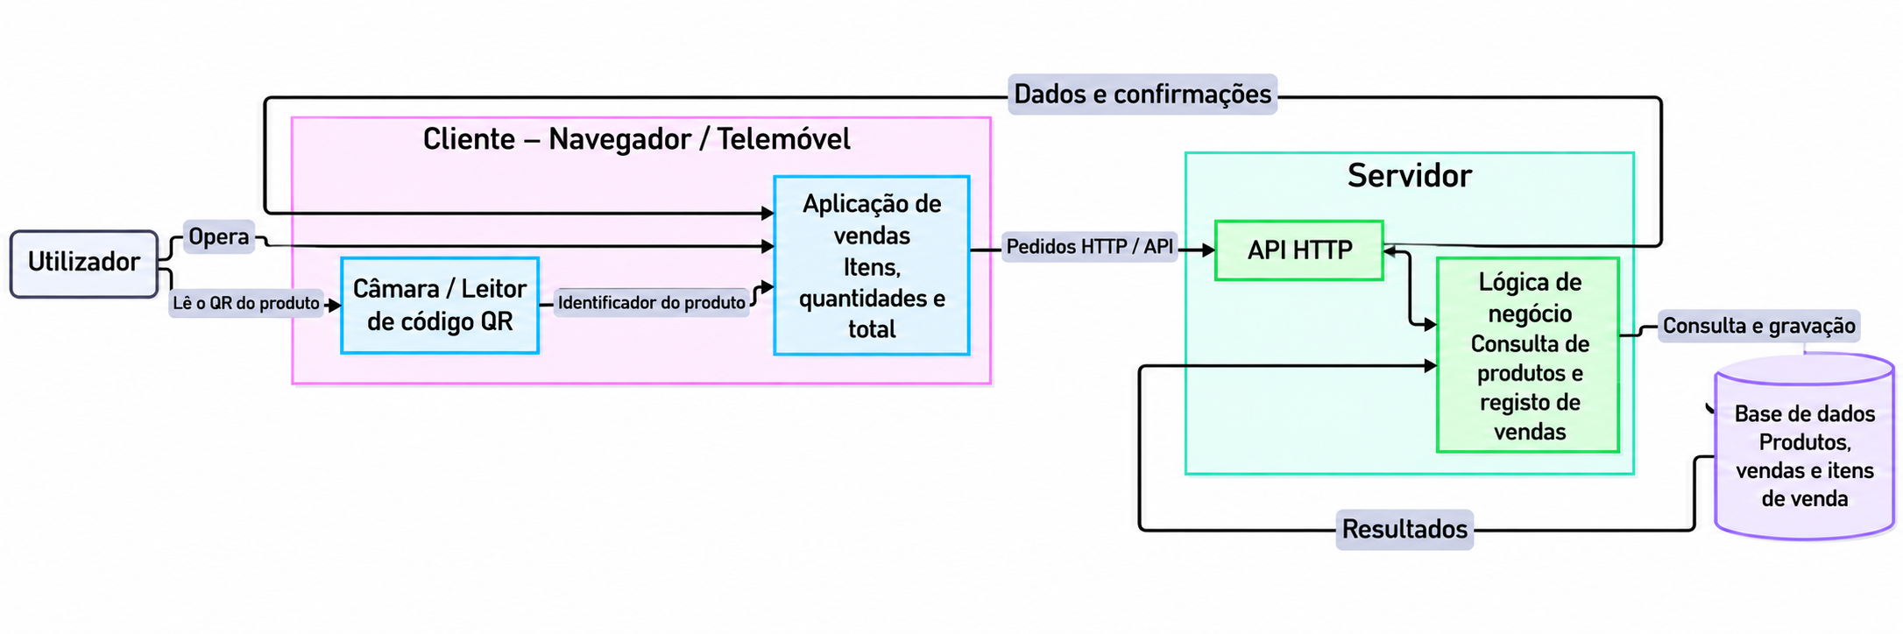
Fonte: Elaborado pelo autor (2026)
O ponto essencial é a direcção das setas. Na arquitectura clássica, o telemóvel depende do servidor para tudo. Aqui, o telemóvel é autónomo e o servidor é um arquivo central e um ponto de encontro entre aparelhos. Se o servidor cair, o comerciante continua a vender. Se a rede cair, idem. O único efeito é que a sincronização fica para depois.
4.12 Casos de uso
A Figura 10 mostra os casos de uso principais. Há três actores: o comerciante (dono do negócio), o ajudante (alguém que trabalha na banca e tem permissões limitadas) e o servidor (que participa na sincronização). O comerciante pode fazer tudo, o ajudante regista vendas, gera QR e gere clientes e fiado, e o servidor recebe os dados quando há rede.

Figura 10 – Diagrama de casos de uso
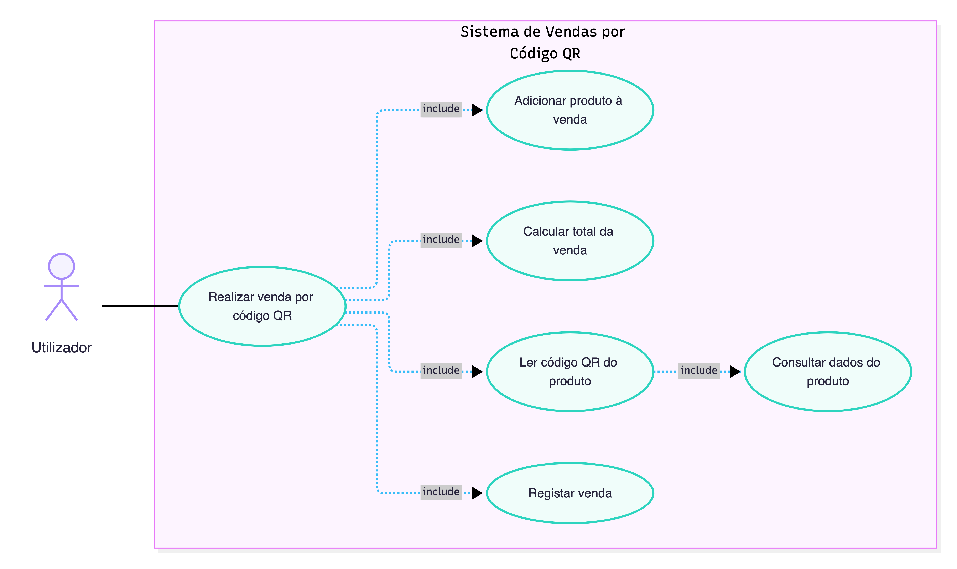
Fonte: Elaborado pelo autor (2026)
4.13 Protótipo ilustrativo
Para tornar a proposta concreta, desenhou-se um protótipo de três ecrãs (Figura 11). O ecrã Início mostra o resumo do dia e avisa, com uma faixa laranja, quando há vendas por enviar. O ecrã Nova venda lista os itens, calcula o total e oferece duas formas de receber: dinheiro ou QR. O ecrã Fiado mostra os clientes com dívida e o total em aberto. Os dados que aparecem são fictícios e servem apenas de demonstração; não são dados reais de comerciantes.

Figura 11 – Protótipo ilustrativo de três ecrãs da aplicação (dados fictícios)
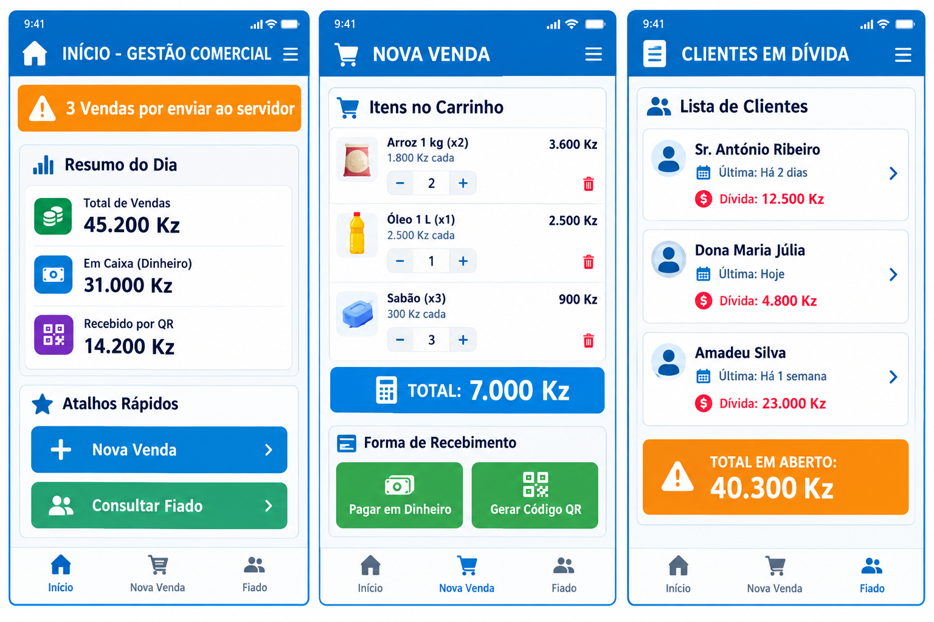
Fonte: Elaborado pelo autor (2026)
Escolheram-se poucas cores e botões grandes. A cor laranja é reservada às acções principais (nova venda, gerar QR, registar pagamento), de modo que o comerciante aprenda depressa onde tocar. O texto é curto e em português simples. Este protótipo ainda não foi testado com utilizadores, e essa é a primeira validação a fazer.
4.14 Estimativa de esforço e fases
Um projecto destes não se faz de uma vez. Propõe-se uma construção em três fases. Na fase 1 (protótipo), constrói-se a aplicação com registo de vendas, produtos e total do dia, a funcionar sem rede, sem servidor. Na fase 2, junta-se o servidor, a autenticação, a sincronização e o fiado. Na fase 3, acrescenta-se o QR com integração, os relatórios e a avaliação com comerciantes reais. Em cada fase o resultado é utilizável, e a decisão de passar à seguinte baseia-se no que se aprendeu com os utilizadores.

CAPÍTULO V
APLICAÇÃO AO CASO DE ESTUDO: OS MERCADOS DO RANGEL

APLICAÇÃO AO CASO DE ESTUDO: OS MERCADOS DO RANGEL
Este capítulo leva a proposta para o terreno. Descreve o caso do Mercado dos Congolenses e dos mercados alternativos, retira da evidência disponível as necessidades dos comerciantes, traduz essas necessidades em requisitos para a aplicação e apresenta o instrumento com que as necessidades devem ser confirmadas junto dos próprios vendedores.
Uma nota de método antes de começar. Tudo o que se afirma abaixo sobre o mercado vem de fontes publicadas, identificadas no texto e nas referências. O autor não realizou entrevistas nem inquéritos para este capítulo. Quando se fala em "necessidades", fala-se do que as fontes permitem inferir, e cada inferência está assinalada como tal. A confirmação directa é o papel do inquérito descrito na secção 5.6.
5.1 O Rangel e a sua vida comercial
O Rangel é um dos municípios de Luanda, de população densa e com intensa actividade comercial de rua e de mercado. A vida do bairro organiza-se, em boa medida, em torno das praças e dos mercados, onde se compra comida, roupa, material escolar e se vendem os produtos do dia. Em cidades como Luanda, estes mercados têm uma dimensão que ultrapassa a economia: são pontos de encontro, fontes de rendimento para famílias inteiras e, nos momentos de mudança, lugares onde as decisões públicas se sentem de forma mais directa.
Do ponto de vista dos dados, o que se sabe sobre Luanda como um todo dá uma ideia da escala. O estudo do Centro de Estudos Económicos do ISPTEC identificou mais de 120 mercados informais de bens alimentares activos na cidade, e o próprio Mercado dos Congolenses figura entre os nomeados (EXPANSÃO, 2023). O Rangel é apenas um dos municípios, mas o seu caso mais recente, o do Mercado dos Congolenses, é suficientemente bem documentado para servir de estudo de caso.
5.2 O Mercado dos Congolenses
Segundo a agência Angop, o Mercado dos Congolenses é uma das mais importantes infra-estruturas comerciais do município do Rangel e funcionou durante vários anos em condições precárias (ANGOP, 2026). O mercado foi encerrado a 22 de Junho de 2026 para obras de requalificação, com duração prevista de seis meses e um investimento de cerca de mil milhões de kwanzas, inscrito no Orçamento Geral do Estado de 2026 (ANGOP, 2026; BUMBA, 2026). A Angop refere que as obras respondem a problemas de higiene, de gestão de resíduos, de segurança e de infra-estruturas degradadas, agravados por um incêndio recente provocado por sobrecarga eléctrica (ANGOP, 2026).
O administrador municipal, Lourenço Domingos, promete um "espaço moderno, limpo e seguro" (BUMBA, 2026). Entre as melhorias previstas estão bancas e bancos melhor organizados, casas de banho e melhores condições de conservação dos produtos, o que mostra que o problema do mercado, para quem o planeia, é sobretudo de infra-estrutura física. O Novo Jornal descreve o mercado como um espaço com centenas de comerciantes angolanos e congoleses (CALUETO, 2026).
Existe também literatura académica sobre este mercado. Martin Mendelsohn estudou, numa dissertação de mestrado apresentada em 2015, a relação entre o governo, os comerciantes de rua e o público em torno do Mercado dos Congolenses, num trabalho divulgado pela rede internacional WIEGO (MENDELSOHN, 2015). O simples facto de o mercado já ter sido objecto de estudo académico há mais de dez anos mostra a sua importância e a antiguidade do problema.
5.3 A realocação dos vendedores
Para que o comércio não parasse durante as obras, a administração municipal registou os vendedores e distribuiu-os por mercados alternativos. Na primeira reportagem da Angop (6 de Julho) falava-se ainda de 850 vendedores para a Chapada e de uma divisão do restante entre o mercado Ngola e um espaço temporário em preparação (ANGOP, 2026). Duas semanas depois, o Expansão já indicava a distribuição por três mercados que consta do quadro seguinte (BUMBA, 2026). O Quadro 8 e a Figura 12 mostram a distribuição.
Quadro 8 – Distribuição dos vendedores do Mercado dos Congolenses pelos mercados alternativos
Mercado alternativo | Localização | Vendedores
Chapada | Bairro Marçal | 850
Neves Bendinhas (Popula) | Bairro Popular | 687
Ngola | Junto ao Mercado dos Congolenses | 686
Total |  | 2 223
Fonte: Elaborado pelo autor (2026), com base em BUMBA (2026)
Figura 12 – Distribuição dos 2 223 vendedores registados do Mercado dos Congolenses pelos três mercados alternativos
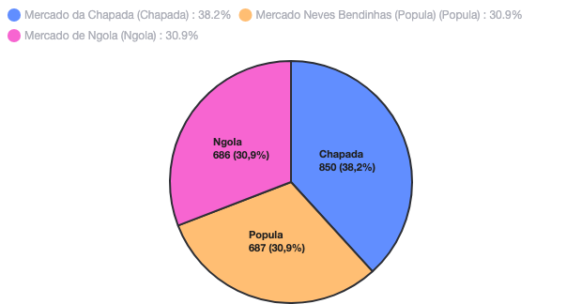
Fonte: Elaborado pelo autor (2026), com base em BUMBA (2026)
Os três números somam 2 223, o que coincide com o total de vendedores registados que o Expansão refere. Os vendedores receberam um cartão que atesta que "pertencem" ao Mercado dos Congolenses, o que, segundo a administração, garante o seu regresso depois das obras (BUMBA, 2026).
5.4 O que a evidência revela
Lida com atenção, a documentação disponível mostra um padrão que interessa directamente a este trabalho.
Primeiro: os mercados alternativos não ficaram cheios. As reportagens descrevem os novos espaços como quase vazios e dizem que muitos vendedores regressaram às ruas e esquinas junto ao mercado antigo, incluindo passeios e partes da via, apesar da proibição da venda de rua imposta pelo governo provincial (BUMBA, 2026). Os vendedores justificam-se com o receio de perder clientes e com a dificuldade de acesso aos novos mercados, sendo o acesso à Chapada o obstáculo mais apontado.
Segundo: os vendedores sentem a mudança como perda de clientes. Um dos vendedores citados na imprensa, Mauro José Tomé, afirma que o mercado da Chapada é demasiado pequeno para os "milhares de vendedores" do Congolenses, e há vendedores que dizem que o processo de transferência não é transparente (CALUETO, 2026). O mesmo vendedor resume a situação dizendo que, naquele momento, havia "mais incertezas do que certezas" (CALUETO, 2026). Mesmo sem ter dados próprios, uma conclusão parece razoável: quando o local muda, o comerciante informal perde o contacto com a sua clientela habitual, porque o negócio assenta na presença física e na confiança de cada cliente.
Terceiro: não há registo do negócio que acompanhe o vendedor. O cartão de vendedor atesta o direito de regressar, mas nada diz sobre o historial de vendas, a clientela ou as dívidas. Quando o vendedor muda de sítio, leva na mala as mercadorias e no caderno, se o houver, a memória do negócio.
Quarto: o contexto financeiro empurra para o digital. Com metade do valor transaccionado na Rede Multicaixa a passar já por meios digitais, e com apenas 39,3% da população com acesso à Internet em 2024, apesar de cerca de 29,2 milhões de ligações móveis (FORBES ÁFRICA LUSÓFONA, 2025), os clientes têm cada vez mais o telemóvel como carteira, mas o vendedor do mercado raramente tem forma de lhe receber. Esta afirmação é uma inferência a partir dos dados nacionais; só o inquérito poderá dizer em que medida vale para o Rangel.
5.5 Requisitos derivados da evidência
O Quadro 9 liga cada observação a um requisito de produto e à resposta técnica correspondente. Serve de ponte entre o caso e o capítulo anterior.
Quadro 9 – Do problema observado ao requisito e à resposta técnica
O que as fontes mostram | Requisito da aplicação | Resposta técnica
Mudança de local e perda de clientes | Guardar a lista de clientes e contactos no telemóvel do vendedor | IndexedDB com lista de clientes, exportação em cópia de segurança
Falta de registo que acompanhe o vendedor | Registo diário de vendas, despesas e stock | Aplicação offline-first com sincronização posterior
Rede de dados limitada e cara | Funcionar sem Internet | Service worker e armazenamento local
Clientes que usam telemóvel como carteira | Receber por QR | Gerador de QR por venda, com referência única
Vendedores com pouco tempo e pouca formação digital | Interface simples, em português, com poucos toques | Ecrãs com botões grandes, texto curto, cores consistentes
Dados pessoais de clientes | Protecção e consentimento | HTTPS, hash de palavras-passe, termo de consentimento
Fonte: Elaborado pelo autor (2026)
5.6 Instrumento de inquérito
5.6.1 Objectivo e desenho
O inquérito serve para transformar as inferências da secção anterior em dados. Foi desenhado para ser curto: no máximo oito a dez minutos por vendedor, com perguntas fechadas, linguagem simples e possibilidade de aplicação oral, por haver vendedores com pouca escolaridade ou que preferem falar em vez de escrever. O texto completo, com as perguntas e as opções de resposta, está no Apêndice B. O guião de entrevista, para conversas mais longas com um número pequeno de vendedores, está no Apêndice A.
O inquérito cobre cinco blocos: perfil do vendedor (tipo de produto, tempo de actividade, local actual), forma de registo do negócio (caderno, memória, telemóvel), crédito aos clientes (se vende a prazo e como controla), pagamentos (que meios de pagamento já aceita e que meios os clientes pedem) e acesso a telemóvel e Internet (tipo de aparelho, uso de dados, problemas de rede).
5.6.2 Amostra e procedimento
Para um trabalho escolar, uma amostra de conveniência é aceitável, desde que seja declarada como tal e que os resultados não sejam apresentados como representativos de todos os vendedores do Rangel. Sugere-se um mínimo de 8 a 10 vendedores, abordados numa única manhã, preferencialmente em mais de um dos mercados alternativos (Chapada, Ngola, Neves Bendinhas) e junto às bancas que continuam na rua perto do antigo mercado, de modo a captar diferenças de situação. Cada pessoa deve ser informada do objectivo, convidada a participar de forma voluntária, e pode recusar sem consequências. Não se recolhem nomes completos, nem números de telefone, nem fotografias, a não ser com autorização expressa. O termo de consentimento está no Apêndice E.
Convém também ter bom senso em relação ao momento. Vendedores em plena venda não têm tempo para responder. As melhores horas costumam ser as de menor movimento, e a abordagem deve ser breve e respeitosa.
5.6.3 Como analisar os resultados
A análise é simples e adequada ao tamanho da amostra. Para cada pergunta fechada, conta-se quantos vendedores escolheram cada opção e calcula-se a percentagem, tendo sempre o cuidado de mostrar também o número absoluto (por exemplo, "6 em 10"), pois percentagens em amostras pequenas enganam. As respostas abertas agrupam-se por temas. No fim, comparam-se os resultados com as hipóteses do trabalho: se a maioria regista o negócio em caderno ou de cabeça, se uma parte significativa vende a prazo, se existe interesse em receber por QR, se a falta de rede é um problema real.
5.7 Quadro de resultados do inquérito
O Quadro 10 está reservado para os resultados reais do inquérito. As células destacadas a amarelo devem ser preenchidas com as respostas efectivamente recolhidas, e só com elas. Se o inquérito não for aplicado, o quadro deve ser retirado do trabalho final e a secção 5.4 deve manter-se tal como está, assente apenas em fontes documentais.
Quadro 10 – Resultados do inquérito aplicado a vendedores do Rangel (n = __)
Pergunta | Sim / Opção A | Não / Opção B | Outra
Regista as vendas num caderno | __ | __ | __
Vende a prazo (fiado) a clientes | __ | __ | __
Já recebeu pagamentos por transferência ou QR | __ | __ | __
Os clientes pedem para pagar pelo telemóvel | __ | __ | __
Tem telemóvel com acesso à Internet | __ | __ | __
A falta de rede já lhe atrapalhou o negócio | __ | __ | __
Usaria uma aplicação simples para registar vendas | __ | __ | __
Fonte: Dados recolhidos pelo autor em data e local
5.8 Um cenário ilustrativo
Para mostrar como a aplicação responderia ao problema, descreve-se a seguir um cenário hipotético, com personagem inventada e dados fictícios, que não pretende reproduzir nenhum caso real.
Imagine-se a dona Luísa (nome fictício), que vendia arroz, óleo e sabão no Mercado dos Congolenses e foi transferida para um dos mercados alternativos. No primeiro dia, vendeu pouco: os clientes habituais não a encontraram. Se tivesse a aplicação, teria registado, ao longo dos anos, o nome e o telefone das cinco ou seis clientes mais fiéis. Bastaria uma mensagem a avisar do novo lugar. Teria também o registo das vendas antigas, que lhe permitiria saber que produtos saíam mais ao fim do mês e ajustar o stock ao novo local.
Quando um cliente lhe pede para levar a crédito, ela regista o fiado no telemóvel, em vez de depender da memória, e na semana seguinte vê quanto lhe devem. Num dia em que a rede falha, nada disso pára, porque tudo fica no aparelho. Quando um cliente quer pagar pelo telemóvel, ela mostra o QR da venda. No fim do mês, o resumo mostra-lhe, pela primeira vez, quanto ganhou e quanto gastou.
Este cenário não prova que a aplicação funciona. Mostra apenas onde ela poderia fazer diferença. A prova só pode vir de um teste com vendedores reais.

5.9 Limitações do estudo de caso
- Fontes secundárias. A descrição do caso assenta em reportagens e comunicados. As reportagens podem simplificar, e os números oficiais podem ser actualizados.
- Sem dados primários publicados. O inquérito foi desenhado, mas os seus resultados dependem da aplicação no terreno.
- Um caso só. O Mercado dos Congolenses é um caso particular. Outros mercados do Rangel e de Luanda têm características diferentes.
- Designações locais. O autor referiu, além do Mercado dos Congolenses, uma praça chamada "Praça Nova" no Rangel. Nas fontes consultadas não foi possível confirmar essa designação, por isso ela não é descrita aqui. Se o inquérito for aplicado nessa praça, o local deve ser identificado no quadro de resultados com o nome que os próprios vendedores usam.
- Tempo. As obras previstas devem terminar no fim de 2026. A situação descrita pode, por isso, já ter mudado quando este trabalho for lido.

CAPÍTULO VI
CONCLUSÃO E RECOMENDAÇÕES

CONCLUSÃO E RECOMENDAÇÕES
6.1 Conclusão
Este trabalho partiu de uma cena comum nos mercados de Luanda: o pequeno comerciante com o seu caderno, a fazer contas de cabeça, a vender cada vez mais a clientes que já pagam com o telemóvel. A pergunta que se colocou foi como construir, com tecnologia ao alcance do projecto, uma ponte entre esses dois mundos, e com que linguagem e ferramentas.
Relativamente ao primeiro objectivo específico, concluiu-se que o contexto é favorável e exigente ao mesmo tempo. É favorável porque a informalidade abrange cerca de 78,4% do emprego (EXPANSÃO, 2025), o que dá à solução um público enorme, e porque o dinheiro digital já representa 49,3% do valor movimentado na Rede Multicaixa (EXPANSÃO, 2026). É exigente porque o acesso à Internet ainda não é universal e a rede é instável onde é mais precisa.
Relativamente ao segundo, o caso do Mercado dos Congolenses mostra, em fontes públicas, uma situação em que a mudança de local ameaça a continuidade dos negócios: 2 223 vendedores registados, três mercados alternativos pouco procurados, e vendedores que voltam à rua por receio de perder clientes (BUMBA, 2026). Desta evidência retiraram-se requisitos concretos para a aplicação, resumidos no Quadro 9.
Relativamente ao terceiro e ao quarto, o estudo comparado das oito linguagens, feito com nove critérios ponderados, colocou o JavaScript em primeiro lugar, com 159 pontos em 180 possíveis (88,3%), seguido de Java (143), C# (141) e Python (133). A análise de sensibilidade reforçou o resultado: o JavaScript manteve o primeiro lugar nos seis cenários de pesos testados e em 99,4% de 20 000 combinações aleatórias. A hipótese inicial, de que uma PWA em JavaScript seria a solução mais adequada, ficou assim confirmada, dentro dos limites do método.
Relativamente ao quinto, descreveram-se as tecnologias da solução: HTML, CSS e JavaScript na interface, service worker e IndexedDB para o funcionamento sem rede, Node.js com Express e PostgreSQL no servidor, segurança em camadas e geração de QR para pagamentos. A arquitectura proposta inverte a dependência habitual: o telemóvel é autónomo e o servidor é um ponto de encontro e de arquivo.
Relativamente ao sexto, elaboraram-se um guião de entrevista e um inquérito curto, com termo de consentimento, prontos a aplicar nos mercados do Rangel.
Respondendo, por fim, à pergunta de pesquisa: para um pequeno comerciante do Rangel que precisa de registar vendas, controlar stock e fiado e receber por QR, mesmo quando a rede falha, a combinação mais adequada entre as estudadas é uma aplicação web progressiva escrita em JavaScript, com armazenamento local e sincronização posterior com um servidor Node.js e uma base PostgreSQL.
6.2 Limitações
O leitor deve ter presentes os limites do trabalho, que foram assinalados ao longo do texto. As notas da matriz são julgamentos do autor, ainda que fundamentados e testados com análise de sensibilidade. A aplicação não foi construída nem testada com utilizadores. A descrição do caso de estudo assenta em fontes secundárias, e o inquérito, embora desenhado, só terá valor quando for aplicado no terreno. Por fim, a integração automática com os sistemas de pagamento depende de acordos com entidades externas que este trabalho não pode garantir.
6.3 Recomendações
Com base no que se apurou, deixam-se as seguintes recomendações.
Para quem quiser dar continuidade ao trabalho:
- aplicar o inquérito do Apêndice B a pelo menos dez vendedores do Rangel, preencher o Quadro 10 com dados reais e confrontar os resultados com as inferências do Capítulo 5;
- construir a fase 1 do protótipo (registo de vendas sem rede) e testá-la durante duas semanas com dois ou três comerciantes, medindo o tempo de registo e o número de erros;
- repetir a matriz de decisão com notas atribuídas por vários programadores, para reduzir a subjectividade.
Para os decisores e entidades do sector:
- considerar soluções de pagamento por QR acessíveis a quem não tem terminal nem conta empresarial, incluindo formas simples de identificar o comerciante;
- apoiar a literacia digital financeira dos pequenos comerciantes, que é uma condição para que qualquer solução seja adoptada;
- acautelar, em processos de realocação de mercados, a continuidade da relação entre vendedores e clientes, por exemplo com informação clara sobre locais e prazos.
Para os comerciantes:
- começar por registar, mesmo que só no caderno, vendas, despesas e dívidas todos os dias, pois um registo diário é a base de qualquer decisão sobre o negócio;
- guardar uma lista de contactos dos clientes mais fiéis, com o seu consentimento, para poder avisá-los em caso de mudança de local.
6.4 Considerações finais
A tecnologia, sozinha, não muda a vida de ninguém. O que muda é a forma como alguém a usa para resolver um problema que tem. Este trabalho procurou mostrar que, para o comércio informal angolano, o caminho começa por coisas simples: um registo fiável, um pagamento sem atrito, uma ferramenta que não exija mais do que o comerciante tem. A escolha da linguagem de programação, que ocupou boa parte destas páginas, é um meio para esse fim. O fim é que quem vende no mercado saiba, ao fim do dia, quanto ganhou.

REFERÊNCIAS
ABNT. NBR 6023:2018: informação e documentação: referências: elaboração. Rio de Janeiro: ABNT, 2018.
ABNT. NBR 10520:2023: informação e documentação: citações em documentos: apresentação. Rio de Janeiro: ABNT, 2023.
ABNT. NBR 14724:2024: informação e documentação: trabalhos académicos: apresentação. Rio de Janeiro: ABNT, 2024.
ANGOLA. Decreto Presidencial n.º 256/25, de 3 de Dezembro: aprova a Estratégia Nacional de Cibersegurança. Luanda, 2025. Disponível em: https://lex.ao/docs/presidente-da-republica/2025/decreto-presidencial-n-o-256-25-de-03-de-dezembro/. Acesso em: dia out. 2026.
ANGOLA. Lei n.º 22/11, de 17 de Junho: lei da protecção de dados pessoais. Luanda: Diário da República, 2011.
ANGOLA. Lei n.º 7/17, de 16 de Fevereiro: lei de protecção das redes e sistemas informáticos. Luanda: Diário da República, 2017.
ANGOP. Angola: la rénovation du marché Congolenses prendra six mois de travaux. Luanda: Angop, 2026. Republicado por allAfrica em 6 jul. 2026. Disponível em: https://fr.allafrica.com/stories/202607060531.html. Acesso em: dia out. 2026.
BUMBA, Alfredo. Vendedores resistem a mudança e preferem ficar em zonas proibidas. Expansão, Luanda, 25 jul. 2026. Disponível em: https://www.expansao.co.ao/angola/detalhe/vendedores-resistem-a-mudanca-e-preferem-ficar-em-zonas-proibidas-73495.html. Acesso em: dia out. 2026.
CALUETO, Fernando. Mercado dos Congoleses está encerrado, mas venda desordenada continua visível nas proximidades. Novo Jornal, Luanda, 3 jul. 2026. Disponível em: https://novojornal.co.ao/sociedade/detalhe/mercado-dos-congoleses-esta-encerrado-mas-venda-desordenada-continua-visivel-nas-proximidades-72998.html. Acesso em: dia out. 2026.
DATAREPORTAL. Digital 2026: Angola. 2026. Disponível em: https://datareportal.com/reports/digital-2026-angola. Acesso em: dia out. 2026.
ECMA INTERNATIONAL. ECMAScript language specification (ECMA-262). Genebra: Ecma International, 2026. Disponível em: https://ecma-international.org/publications-and-standards/standards/ecma-262/. Acesso em: dia out. 2026.
EXPANSÃO. Há pelo menos 120 mercados informais de produtos alimentares em Luanda. Expansão, Luanda, 7 mar. 2023. Disponível em: https://expansao.co.ao/economia/detalhe/ha-pelos-menos-120-mercados-informais-de-produtos-alimentares-em-luanda-60041.html. Acesso em: dia out. 2026.
EXPANSÃO. Formalização só com um sistema fiscal simples e carga tributária ajustada à realidade. Expansão, Luanda, 4 abr. 2025. Disponível em: https://expansao.co.ao/economia/detalhe/formalizacao-so-com-um-sistema-fiscal-simples-e-carga-tributaria-ajustada-a-realidade-64808.html. Acesso em: dia out. 2026.
EXPANSÃO. Meios digitais de pagamentos já movimentam metade do dinheiro da Rede Multicaixa. Expansão, Luanda, 2026. Disponível em: https://expansao.co.ao/angola/detalhe/meios-digitais-de-pagamentos-ja-movimentam-metade-do-dinheiro-da-rede-multicaixa-69412.html. Acesso em: dia out. 2026.
FORBES ÁFRICA LUSÓFONA. IA democrática: como Angola está a levar a inteligência artificial para telefones básicos. Autor: Diego Seguro. 11 set. 2025. Disponível em: colar o endereço da página da Forbes África Lusófona. Acesso em: dia out. 2026.
GIL, Antonio Carlos. Métodos e técnicas de pesquisa social. 7. ed. São Paulo: Atlas, 2019.
ISO C++. The C++ programming language. 2026. Disponível em: https://isocpp.org. Acesso em: dia out. 2026.
KERNIGHAN, Brian W.; RITCHIE, Dennis M. The C programming language. 2. ed. Englewood Cliffs: Prentice Hall, 1988.
KLABNIK, Steve; NICHOLS, Carol. The Rust programming language. 2. ed. San Francisco: No Starch Press, 2023.
MARCONI, Marina de Andrade; LAKATOS, Eva Maria. Fundamentos de metodologia científica. 9. ed. São Paulo: Atlas, 2021.
MDN WEB DOCS. Progressive web apps (2026a). Mozilla, 2026. Disponível em: https://developer.mozilla.org/en-US/docs/Web/Progressive_web_apps. Acesso em: dia out. 2026.
MDN WEB DOCS. IndexedDB API (2026b). Mozilla, 2026. Disponível em: https://developer.mozilla.org/en-US/docs/Web/API/IndexedDB_API. Acesso em: dia out. 2026.
MDN WEB DOCS. Learn web development (2026c). Mozilla, 2026. Disponível em: https://developer.mozilla.org/en-US/docs/Learn_web_development. Acesso em: dia out. 2026.
MENDELSOHN, Martin. Space, place and belonging: informal trading in and around Congolenses market, Luanda, Angola. WIEGO, 1 out. 2015. Disponível em: https://wiego.org/?p=31160. Acesso em: dia out. 2026.
MICROSOFT. C# documentation. 2026. Disponível em: https://learn.microsoft.com/dotnet/csharp/. Acesso em: dia out. 2026.
OIT. Recomendação n.º 204 sobre a transição da economia informal para a economia formal. Genebra: Organização Internacional do Trabalho, 2015.
OPENJS FOUNDATION. Node.js documentation. 2026. Disponível em: https://nodejs.org. Acesso em: dia out. 2026.
ORACLE. Java documentation. 2026. Disponível em: https://www.oracle.com/java/. Acesso em: dia out. 2026.
OWASP. OWASP Top 10:2021. OWASP Foundation, 2021. Disponível em: https://owasp.org/Top10/. Acesso em: dia out. 2026.
POSTGRESQL GLOBAL DEVELOPMENT GROUP. PostgreSQL documentation. 2026. Disponível em: https://www.postgresql.org/docs/. Acesso em: dia out. 2026.
PYTHON SOFTWARE FOUNDATION. Python documentation. 2026. Disponível em: https://www.python.org. Acesso em: dia out. 2026.
STACK OVERFLOW. 2025 Developer Survey. 2025. Disponível em: https://survey.stackoverflow.co/2025/. Acesso em: dia out. 2026.
STROUSTRUP, Bjarne. The C++ programming language. 4. ed. Upper Saddle River: Addison-Wesley, 2013.
THE PHP GROUP. PHP manual. 2026. Disponível em: https://www.php.net. Acesso em: dia out. 2026.

APÊNDICES
APÊNDICE A – Guião de entrevista a comerciantes
Objectivo. Conversar de forma aberta com poucos comerciantes (3 a 5) para compreender como gerem o negócio, que dificuldades têm e como encaram a tecnologia. Duração prevista: 15 a 20 minutos.
Antes de começar. Apresentar-se; explicar que é um trabalho escolar; dizer que a participação é voluntária e que a pessoa pode parar quando quiser; pedir autorização verbal (e, se possível, a assinatura do Apêndice E); não recolher o nome completo.
Bloco 1: sobre o negócio
- O que vende e há quanto tempo está neste negócio?
- Está neste local desde sempre? Mudou de sítio nos últimos meses? Porquê?
- Em média, quantos clientes tem num dia normal? E num dia de maior movimento?
Bloco 2: registo e controlo
- Como é que sabe quanto vendeu no dia? Escreve em algum lado?
- Como controla o que lhe resta de mercadoria? Como sabe quando é altura de comprar mais?
- Já se enganou nas contas ou perdeu algum registo? Pode contar o que aconteceu?
Bloco 3: crédito aos clientes
- Vende a prazo (fiado) a alguns clientes? A quantos, mais ou menos?
- Como se lembra do que cada um deve? O que acontece quando alguém não paga?
Bloco 4: pagamentos
- Como é que os clientes costumam pagar? Já alguém lhe pediu para pagar pelo telemóvel?
- Tem conta bancária ou usa algum serviço de pagamento pelo telemóvel? Quais?
Bloco 5: telemóvel e tecnologia
- Que telemóvel usa? Tem dados móveis? Quanto gasta por mês, mais ou menos?
- A rede falha no sítio onde trabalha? Com que frequência?
- Se existisse uma aplicação simples para registar vendas e dívidas, que funcionasse sem Internet, usaria? O que seria mais importante para si?
- O que teria de ter essa aplicação para não a abandonar ao fim de uma semana?
No fim. Agradecer, perguntar se quer acrescentar algo e se pode ser citado de forma anónima.
APÊNDICE B – Inquérito a vendedores
Inquérito anónimo sobre gestão do negócio e pagamentos. Trabalho escolar de Informática. A participação é voluntária e as respostas não identificam ninguém. Tempo: cerca de 8 minutos. Assinalar uma só opção, salvo indicação em contrário.
Parte 1: perfil
- Local onde vende: ( ) Chapada ( ) Ngola ( ) Neves Bendinhas (Popula) ( ) Rua, perto do antigo mercado ( ) Outro: ________
- Tipo de produto: ( ) Alimentos frescos ( ) Mercearia ( ) Roupa e calçado ( ) Higiene e limpeza ( ) Outro: ________
- Há quanto tempo vende: ( ) menos de 1 ano ( ) 1 a 5 anos ( ) mais de 5 anos
- Mudou de local nos últimos 6 meses: ( ) Sim ( ) Não
Parte 2: registo do negócio
- Como regista as vendas: ( ) Caderno ( ) Só de memória ( ) No telemóvel ( ) Não registo
- Sabe quanto lucrou no último mês: ( ) Sim, mais ou menos ( ) Não
- Já perdeu dinheiro por falta de registo: ( ) Sim ( ) Não
Parte 3: crédito e pagamentos
- Vende a prazo (fiado): ( ) Sim, a vários clientes ( ) Sim, a poucos ( ) Não
- Como controla o fiado: ( ) Caderno ( ) Memória ( ) Telemóvel ( ) Não se aplica
- Já recebeu pagamento por transferência ou QR: ( ) Sim ( ) Não
- Os clientes pedem para pagar pelo telemóvel: ( ) Muitas vezes ( ) Às vezes ( ) Nunca
Parte 4: telemóvel e Internet
- Tem telemóvel: ( ) Smartphone ( ) Telemóvel simples ( ) Não tenho
- Tem acesso a dados móveis: ( ) Sim, todos os dias ( ) Às vezes ( ) Não
- A falta de rede atrapalha o seu negócio: ( ) Muito ( ) Pouco ( ) Nada
Parte 5: opinião
- Usaria uma aplicação simples e gratuita para registar vendas e dívidas: ( ) Sim ( ) Talvez ( ) Não
- O que seria mais importante nessa aplicação (até duas opções): ( ) Ser fácil ( ) Funcionar sem Internet ( ) Gastar poucos dados ( ) Receber por QR ( ) Controlar o fiado ( ) Ver o lucro do dia
- Observações livres: ______________________________________________
APÊNDICE C – Ficha de registo das respostas
Esta ficha serve para anotar as respostas de cada vendedor, uma linha por pessoa. No fim, contam-se as respostas e passam-se os totais para o Quadro 10. As células amarelas são para preencher.
Quadro 11 – Ficha de registo (uma linha por vendedor)
N.º | Local (P1) | Produto (P2) | Registo (P5) | Fiado (P8) | QR/transf. (P10) | Rede (P14) | Usaria app (P15)
1
2
3
4
5
6
7
8
9
10
Fonte: Instrumento elaborado pelo autor (2026)

APÊNDICE D – Justificação das notas da matriz de decisão
Este apêndice explica o que cada nota significa e porque foi atribuída. Como se disse no Capítulo 3, as notas são julgamentos fundamentados do autor.
Quadro 12 – Significado das notas e razões principais, por critério
Critério | O que significa a nota e porque foi atribuída
Facilidade de aprendizagem | 5 = sintaxe simples e muito material para iniciantes. O Python tem 5 por ser a linguagem mais usada no ensino. O PHP e o JavaScript têm 4: fáceis de começar, mas com armadilhas. Java e C# têm 3 por serem mais verbosos. Rust, C e C++ têm 2: exigem compreender a gestão de memória.
Desempenho e consumo de recursos | 5 = compilada para código de máquina, sem recolha de lixo. Rust, C e C++ têm 5. Java e C# têm 4 (máquina virtual, mas optimizada). Python, PHP e JavaScript têm 3: interpretadas ou compiladas em execução, suficientes para este tipo de aplicação mas mais pesadas.
Segurança | 5 = a linguagem impede por desenho classes inteiras de erros. O Rust tem 5 pela segurança de memória. Python, Java e C# têm 4 (gestão de memória automática, tipos fortes ou boas bibliotecas). PHP e JavaScript têm 3 pelo historial de falhas comuns e pela dependência de boas práticas. C tem 2 e C++ 3, pela gestão manual da memória.
Ecossistema e bibliotecas | 5 = número muito elevado de bibliotecas maduras. Python, Java e JavaScript têm 5. PHP, C++ e C# têm 4. Rust e C têm 3 para este tipo de aplicação, por terem menos bibliotecas para web e móvel.
Adequação a aplicações móveis e web | 5 = corre nativamente no navegador e em telemóveis. O JavaScript tem 5, único que corre no navegador sem camadas. Java e C# têm 4 (Android e .NET MAUI/Blazor). Python tem 3 e PHP 2 (servidor). Rust, C e C++ têm 2: possíveis, mas com ferramentas pouco directas.
Funcionamento offline e sincronização | 5 = ferramentas nativas para armazenar dados e correr sem rede. JavaScript tem 5 (service worker, Cache API, IndexedDB). Java e C# têm 4 (bases de dados locais em aplicações móveis). Rust, C e C++ têm 3 (possível, mas à mão). Python tem 2 e PHP 1, por serem sobretudo de servidor.
Integração com pagamentos por QR | 5 = bibliotecas maduras para gerar e ler QR no ambiente-alvo. JavaScript tem 5 (muitas bibliotecas livres, câmara via navegador). Java e C# têm 4. Python e PHP têm 3 (geração fácil no servidor, mas não no aparelho). Rust 3. C e C++ têm 2 por terem menos bibliotecas prontas.
Custo | 5 = totalmente gratuita, com alojamento e ferramentas baratas. Python, PHP e JavaScript têm 5. Rust, C e C#, 4. Java e C++ têm 3: gratuitas, mas com ferramentas, tempo de desenvolvimento ou licenças empresariais mais pesados.
Mercado de trabalho e comunidade | 5 = comunidade muito grande e muitas vagas. Python, Java e JavaScript têm 5. C# tem 4. PHP, Rust, C e C++ têm 3.
Fonte: Elaborado pelo autor (2026)
APÊNDICE E – Termo de consentimento livre e esclarecido
Título do trabalho: Digitalização do comércio informal em Angola: estudo comparado de linguagens e tecnologias para uma aplicação móvel de gestão e pagamentos.
Autor: Legianio Manuel de Carvalho, estudante da 13.ª classe, nome da escola.
Estou a fazer um trabalho escolar sobre como a tecnologia pode ajudar os pequenos comerciantes a gerir as vendas e a receber pagamentos. Gostava de lhe fazer algumas perguntas sobre o seu negócio. O que precisa de saber:
- A participação é voluntária. Pode recusar ou parar a qualquer momento, sem consequências.
- As respostas são anónimas. Não vou escrever o seu nome completo, nem o número de telefone, nem tirar fotografias, a não ser que o autorize.
- Os dados servem só para este trabalho. Serão apresentados em conjunto, sem identificar ninguém.
- Pode pedir para ver ou apagar as suas respostas a qualquer momento, falando comigo.
- Não há pagamento nem prejuízo por participar.
Declaro que compreendi o que foi explicado e aceito participar.
Assinatura ou marca do participante: ______________________ Data: ____/____/2026
Assinatura do autor: ______________________

APÊNDICE F – Excerto do programa de cálculo da matriz
O programa abaixo, em Python, reproduz os totais do Quadro 4. Qualquer pessoa pode alterar os pesos e as notas e verificar o efeito.

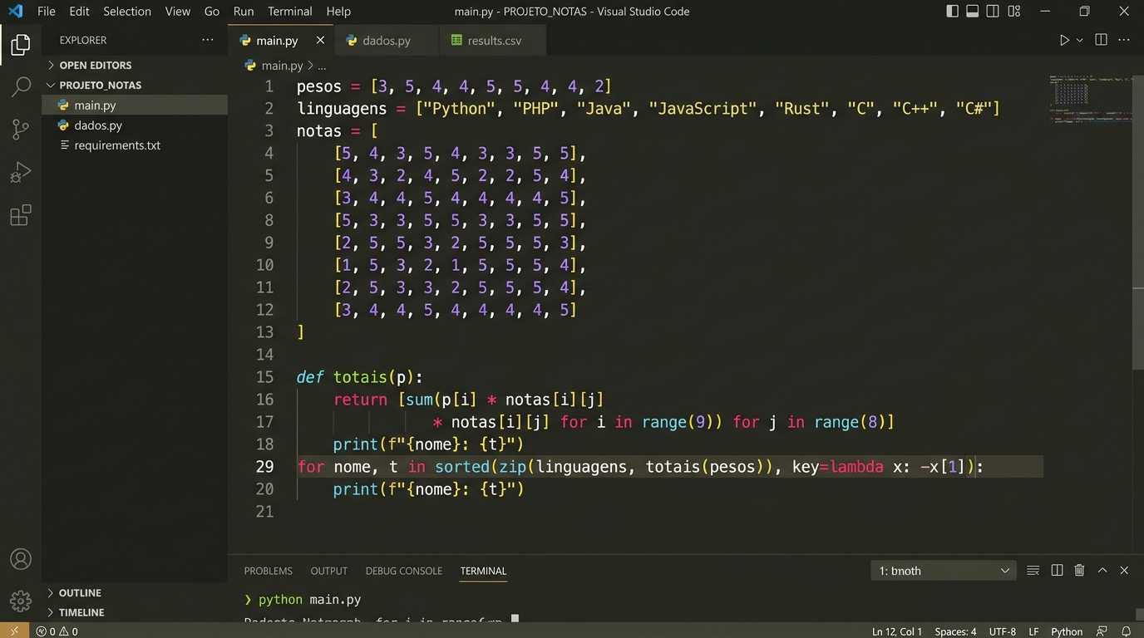

ANEXOS
ANEXO A – Tópicos do trabalho indicados pelo professor
Transcrição dos tópicos escritos pelo professor no quadro, tal como foram registados pelo autor.
Quadro 13 – Tópicos indicados pelo professor
Tópico | Observação
Tema | Definido pelo autor (ver Capítulo 1)
Caso de estudo | Mercado dos Congolenses e mercados alternativos do Rangel
Problema e pergunta de pesquisa | Secções 1.4 e 1.5
Objectivos (geral e específicos) | Secção 1.6
Estudo comparado (5 páginas) | Capítulo 3
Tecnologias a serem usadas (7 páginas) | Capítulo 4
Citações e referências bibliográficas | Referências
Resumo e índices | Páginas pré-textuais
Linguagens listadas: Python, PHP, Java*, JavaScript, Rust, CSS; C, C++, C#, Java, PHP | Todas comparadas, excepto CSS, que é linguagem de estilo e é tratada na secção 4.2.2. O asterisco em Java aguarda esclarecimento do professor.
Fonte: Transcrição feita pelo autor (2026), a partir do quadro

